**ESCUELA SUPERIOR POLITÉCNICA DEL LITORAL**

**Facultad de Ingeniería en Mecánica y Ciencias de la Producción**

**TEMA**

**Estudio y diseño del manejo Integral de los desechos sólidos en los cantones Balsas y Marcabelí, Provincia de El Oro**

**TESIS DE GRADO**

**Previo la obtención del Título de**

**INGENIERO MECÁNICO**

**Presentada por:**

**Wilton Estalin Ramírez Añazco**

**GUAYAQUIL - ECUADOR**

**Año: 2010**

**A G R A D E C I M I E N T O**

A todas las personas que de uno u otro modo, colaboraron en la realización de este trabajo y especialmente al Ing. Marco Pazmiño B. Director de Tesis por su invaluable ayuda

**D E D I C A T O R I A**

A MI MADRE

A MI ESPOSA

A MIS HIJAS

**TRIBUNAL DE GRADUACIÓN**

________________________ _____________________

Ing. Francisco Andrade S. Ing. Marco Pazmiño B.

**DECANO DE LA FIMCP DIRECTOR DE TESIS**

**PRESIDENTE**

________________________

.

Ing. Mario Patiño A.

**VOCAL**

**DECLARACIÓN EXPRESA**

“La responsabilidad del contenido de esta Tesis de Grado, me corresponden exclusivamente: y el patrimonio intelectual de la misma a la **ESCUELA SUPERIOR POLITECNICA DEL LITORAL”**

(Reglamento de Graduación de la ESPOL).

_______________________

Wilton Estalín Ramírez A.

**RESUMEN**

En el proyecto de grado “Estudio y diseño del manejo integral de los desechos sólidos en las ciudades de Balsas y Marcabelí, Provincia de El Oro”, se realizó un análisis sobre los problemas relacionados con el manejo, recolección y tratamiento de los desechos sólidos, incluyendo los desechos hospitalarios

Este proyecto incluye la producción total de los desechos sólidos en las ciudades antes mencionadas, y tomando como base estos datos, se estableció la producción per-cápita, la misma que haciendo una proyección a veinte años permitirá la elaboración de un plan de manejo eficiente y capaz de solucionar el problema planteado.

También se estableció los posibles lugares de implantación del relleno sanitario, tomando en cuenta todos los parámetros técnicos necesarios y luego se analizó las opciones más viables, que servirán para escoger el lugar más idóneo, para dicho relleno sanitario.

Por último, al final del presente trabajo, se estableció las recomendaciones necesarias, para aprovechar técnicamente la disposición final de los desechos producidos en las ciudades de Balsas y Marcabelí.

**ÍNDICE**

**Pág.**

RESUMEN……………………………………………………………………. II

ÍNDICE GENERAL…………………………………………………………… IV

ÍNDICE DE FIGURAS……………………………………………………….. XIV

ÍNDICE DE TABLAS………………………………………………………… XV

ÍNDICE DE MAPAS…………………………………………………………. XVI

INTRODUCCIÓN……………………………………………………………. 1

**CAPÍTULO 1**

1. **ASPECTOS GENERALES**……………………………………………….3
   1. Generación y Producción Per cápita de Basura 3
      1. Definición de basura y desperdicios……………………... 3
      2. Composición y Características……………………….…... 4
      3. Producción………………………………………………….. 5
         1. Producción Per cápita……………………………......... 6
         2. Producción Total………………………………….…….. 7
   2. Recolección y Transporte de Basura……………………………… 8
      1. Vehículos de Recolección……………………………….... 8
      2. Rutas de Recolección……………………………….…….. 11
      3. Selección del Personal de Recolección………….. …... 14
      4. Sistemas para Recolección……………………………..... 14
      5. Sistemas de Disposición Final de Residuos Sólidos 15

**CAPÍTULO 2**

1. **¿QUÉ ES UN RELLENO SANITARIO?**………………………….. 17
   1. Principios básicos de un Relleno Sanitario……………..... 18
      1. Ventajas………………………………………………. 19
      2. Desventajas………………………………………….. 21
      3. Métodos de Relleno Sanitario……………………… 22
         1. Método de Trinchera o Zanja…………………… 23
         2. Método de Área…………………………………... 24
         3. Combinación de ambos Métodos………….…… 26
   2. Tipos de Tratamiento…………………………………………. 26
      1. Incineración…………………………………………… 26
      2. Tratamiento Bacteriológico: Compost y Bokashi y

Humus de Lombriz………………………………….. 28

* + - 1. Compost………………………………………….. 28
      2. Bokashi…………………………………………… 30
      3. Humus de Lombriz……………………………… 32
    1. Vertido al Aire Libre………………………………… 33

**CAPÍTULO 3**

1. **METODOLOGÍA EMPLEADA**……………………………………. 35
   1. Descripción actual del manejo de residuos sólidos en los

cantones Balsas y Marcabelí……..……………………………. 35

* + 1. Zonificación y Topografía……………………………. 37
    2. Aspectos Climatológicos…………………………… .. 38
    3. Población……………………………………………… 38
    4. Aspectos institucionales del servicio a nivel local... 43
    5. Modelo de Ordenanza Existente…………………… 46
    6. Limpieza de vías y áreas públicas…………………. 50
    7. Recursos Disponibles……………………………….. 51
       1. Recursos Humanos……………………………… 51
       2. Recursos Materiales…………………………….. 51
    8. La Recolección y Transporte de Desechos Sólidos 51
       1. Organización……………………………………… 51
       2. Recursos Disponibles…………………………… 53

1. Recursos Humanos………………………. 53
2. Recursos Materiales………………………. 53
   * 1. Almacenamiento de Residuos………………………. 54
     2. Zonificación………………………………………………. 55
     3. Frecuencias………………………………………………. 55
     4. Horarios…………………………………………………… 55
     5. Rutas………………………………………………………. 56
     6. Cobertura…………………………………………………. 56
     7. Producción Per cápita……………………………………. 58
   1. Descripción a futuro de la gestión integral de

Residuos sólidos en la mancomunidad MARBAL…….... …... 63

* + 1. Métodos de Barrido………………………………… …… 63
    2. Zonificación y Frecuencia………………………….. …… 64
    3. Horarios……………………………………………… …… 65
    4. Cobertura……………………………………………. …… 66
    5. Almacenamiento de los Residuos Sólidos………..…… 67
       1. Recolección en Domicilios………………………..…. 67

1. Funda Plástica……………………………....... 68
2. Recipiente plástico estandarizado…………. 69
3. Los residuos del barrido…………………… 72
4. Residuos de mercado……………………… 73
5. Residuos del centro de salud……………… 73
   * + 1. Recolección y Transporte de los Residuos

Sólidos……………………………………….…… 74

1. Organización…………………………………. 74
2. Recursos Humanos…………………………. 75
3. Recursos Materiales………………………… 76
   * 1. Zonificación………………………………………….…… 77
     2. Frecuencias………………………………………….…… 78
     3. Horarios…………………………………………………… 78
     4. Rutas………………………………………………………. 78
     5. Cobertura………………………………………………… 80
     6. Disposición Final…………………………………….…… 80
   1. Mejoramiento de la gestión integral de residuos Sólidos 81
      1. Infraestructura a implementarse…………………... …... 81
      2. Recolectores a implementarse en caso de ser

necesario…………………………………………….. …… 82

* + 1. Desarrollo Institucional……………………………..……. 82
    2. Educación de la comunidad………………………..…… 83
       1. Información…………………………………..……….. 83
       2. Educación…………………………………….……..... 83
       3. Capacitación…………………………………………... 83
       4. Campo de Acción……………………………….. ….. 84
    3. Propuestas de Financiamiento……………………….… 85
  1. Metodología para la selección del lugar del Relleno

Sanitario……………………………………………………….… 85

* + 1. Disponibilidad de Vías de Acceso…………………….. 86
    2. Disponibilidad de Terreno……………………………… 87
    3. Dirección del crecimiento demográfico…………..…... 88
    4. Principal uso del suelo……………………………..….. 88
    5. Descripción de los Posibles lugares de

Implantación…………………………………………… 88

* + - 1. Alternativa N° 1………………………………….… 89
      2. Alternativa N° 2 (Viable)………………………..… 90
      3. Alternativa N° 5 (Viable)………………………..… 91
      4. Criterios de Selección…………………………..… 95
      5. Tamaño y Vida Útil del Sitio……………………… 96
      6. Condiciones de suelo y topografía…………….… 96
      7. Condiciones Climatológicas……………………… 97
      8. Condiciones Hidrológicas………………………… 98
      9. Condiciones Geológicas…………………………. 98
    1. Selección del lugar técnica-económica-ambientalmente

más conveniente………………................................. 99

* + - 1. Parámetros relacionados con la economía…….. 100
      2. Aspectos Técnicos y sociales relacionados

con la Funcionalidad del Relleno Sanitario…….. 102

* + - 1. Conservación del Medio Ambiente………………. 104

**CAPÍTULO 4**

1. **SELECCIÓN DEL LUGAR PARA EL RELLENO SANITARIO DE LA**

**MANCOMUNIDAD DE MARCABELÍ Y BALSAS “MARBAL”**… 108

* 1. Estudios Topográficos………………………………………….. 111
     1. Reconocimientos Basados en cartas del IGM……. 111
     2. Levantamiento topográfico del área donde se

Implantará el Relleno Sanitario……………………. 111

* + 1. Especificaciones Técnicas…………………………. 112
  1. Proyección de la Población…………………………………… 113
  2. Proyección de la Producción Per cápita (PPC)…………….. 116
  3. Proyección de Volúmenes y Densidades…………………… 118
  4. Descripción General de la Microcuenca……………………. 119
  5. Hidrología…………………………………………………........ 120
     1. Balance de Aguas………………………………….. 120
     2. El Método de Balance de Aguas…………………. 121
     3. Componentes Básicos y Terminología………….. 122
     4. Cálculo del Balance de Aguas para la

Mancomunidad……………………………………… 128

**CAPÍTULO 5**

1. **RESULTADOS**……………………………………………….……. 142
   1. Esquema del Proyecto……………………………………..… 142
   2. Infraestructura Periférica…………………………………….. 143
      1. Vías de Circulación Interna…………………………… 143
      2. Drenaje de las Aguas Lluvias en la zona

del proyecto………………………………………… 143

* 1. Elementos Componentes de la Obra…………………….… 144
     1. Limpieza y Desbroce…………………………………. 144
     2. Tratamiento del Suelo de Soporte………………….. 144
     3. Selección del Método para la Construcción

del Relleno Sanitario…………………………….. 145

* + 1. Movimiento de tierras……………………………….. 146
    2. Diseño de Celdas……………………………………. 146
       1. Altura de la Celda……………………………. 147
       2. Volumen del material de Cobertura……….. 148
       3. Espesor del Material de Cobertura………... 148
       4. Base del Material de Cobertura……………. 149
    3. Estructura del Relleno Sanitario…………………… 149
    4. Obras de Drenaje…………………………………… 150
       1. Tratamiento del líquido lixiviado…………… 150
       2. Vida útil del Relleno Sanitario……………... 152
    5. Obras Complementarias…………………………… 152
       1. Bordes y Cercos……………………………. 152
       2. Caseta del Guardián y Letrina…………….. 153
       3. Cartel o Valla Publicitaria…………………. 154
    6. Utilización Posterior………………………………… 154
    7. Etapas de Construcción………………….......... 155
    8. Equipo de Operación y Mantenimiento………. 155
    9. Normas para la Operación del Relleno………… 156
    10. Especificaciones Técnicas para la construcción

del Relleno Sanitario…………………………… 158

* + - 1. Método de Trabajo………………………….. 158
      2. Drenaje de Gases…………………………... 159
      3. Especificaciones del Material de

Cobertura…………………………………..… 160

* + - 1. Condiciones Sanitarias del Recinto……….. 160
      2. Recomendaciones…………………………… 161
    1. Manual de Operación del Relleno Sanitario…… 162
    2. Clausura del Botadero a Cielo Abierto…………. 163
    3. Seguridad en el Trabajo…………………………… 164
    4. Asentamiento y Acabado Final………………….. 166
    5. Participación Activa de la Comunidad………..… 167
  1. Diseño del Sistema de Recolección………………………. 169
     1. Producción de Residuos…………………………….. 169
     2. Frecuencias y Horarios………………………………. 170
     3. Cálculo del Personal mínimo para la

Recolección y Limpieza del Sistema…………… 172

* + 1. Demanda de Vehículos…………………………….. 176
    2. Sistema de Impermeabilización…………………… 178
    3. Chimeneas de Evacuación de Gases……………. 180
    4. Celdas de Residuos Hospitalarios………………... 185
  1. Tratamiento de Orgánicos………………………………… 187
  2. Instalaciones Auxiliares…………………………………… 188
     1. Cerramiento…………………………………………. 188
     2. Vía Interna…………………………………………… 189
     3. Área Administrativa…………………………………. 190

**CAPÍTULO 6**

1. **CONCLUSIONES Y RECOMENDACIONES**……………….. 192

**APÉNDICES**

**BIBLIOGRAFÍA**

**ÍNDICE DE FIGURAS**

Figura 1 Ejemplo Gráfico de una ruta de recolección de

Residuos sólidos………………………………….. 12

Figura 2 Método de trinchera………………………………. 24

Figura 3 Método de Área…………………………………… 25

Figura 4 Método de área para rellenar depresiones……. 26

Figura 5 Combinación de ambos métodos………………. 26

Figura 6 Representación gráfica de una pila de compost 30

Figura 7 Botadero actual de los cantones Marcabelí y Balsas 36

Figura 8 Organigrama actual de funcionamiento del

Cantón Balsas……………………………………. 44

Figura 9 Organigrama actual de funcionamiento del

Cantón Marcabelí………………………………… 45

Figura 10 Vehículo recolector de los cantones Marcabelí y Balsas 54

Figura 11 Balance de aguas del relleno sanitario………… 137

Figura 12 Esquema de la sección del canal………………. 144

Figura 13 Ejemplo de cartel o valla publicitaria…………… 154

**ÍNDICE DE TABLAS**

Pág.

Tabla 1 Ventajas y desventajas del uso de

vehículos para la recolección…………………….. 10

Tabla 2 Tasa de crecimiento poblacional del cantón Balsas 39

Tabla 3 Tasa de crecimiento poblacional del cantón

Marcabelí…………………………………….. ……. 40

Tabla 4 Proyección de la población del cantón Balsas 41

Tabla 5 Proyección de la población del cantón Marcabelí 42

Tabla 6 Muestreo de producción de basura en el

Cantón Balsas……………………………………… 59

Tabla 7 Muestreo de producción de basura en el

Cantón Marcabelí………………………………….. 60

Tabla 8 Producción Per Cápita del cantón Balsas………. 61

Tabla 9 Producción Per Cápita del cantón Marcabelí…… 62

Tabla 10 Producción Per Cápita de la Mancomunidad Marbal 63

Tabla 11 Selección del lugar más conveniente para el

relleno sanitario de la Mancomunidad MARBAL… 109

Tabla 12 Proyección de la población en la Mancomunidad… 115

Tabla 13 Proyección de la producción per cápita,

Mancomunidad MARBAL…………………………… 117

Tabla 14 Coeficientes de escorrentía…………………………. 127

Tabla 15 Frecuencias propuestas para la recolección

de residuos sólidos…………………………………... 171

Tabla 16 Parámetros de diseño……………………………...... 176

Tabla 17 Dimensionamiento de vehículos necesarios

para la recolección en Marbal……………………... 177

Tabla 18 Composición típica del gas de relleno

durante la fermentación……………………………… 182

**ÍNDICE DE MAPAS**

Mapa del cantón Marcabelí…………………………… . 201

Mapa del cantón Balsas………………………………. 202

**INTRODUCCIÓN**

Los residuos sólidos municipales, son aquellos que provienen de las actividades que se desarrollan en la casa de habitación, servicios públicos, demoliciones, construcciones, establecimientos comerciales y servicios, así como de la industria, que no se deriven de sus procesos y cuya gestión está a cargo de las autoridades Municipales.

Los desechos que se generan en una población y están compuestos por residuos orgánicos, productos de elaboración de los alimentos y sobras de comida, hojas y restos del jardín, papel, cartón, madera; y en general materiales biodegradables, así también inorgánicos como: vidrio, plásticos, metales, caucho, material inerte y otros.

Durante mucho tiempo se ha considerado erróneamente necesario el uso de tecnología de punta para el manejo de los residuos sólidos, sin tomar en consideración que hay soluciones prácticas, económicas y sencillas para poblaciones pequeñas y de baja producción de basuras.

El manejo de residuos sólidos responde a ciertos procedimientos técnicos y para su funcionamiento requiere de un sistema integral, ya que no solamente se reduce a recolección y disposición final de las basuras, sino que implica muchos otros factores desde la generación como el aseo de calles y áreas públicas, el transporte, el tratamiento final que se les dé a los desechos para evitar la contaminación del ambiente y mejorar la calidad de vida de una población.

El presente estudio tiene la finalidad de diseñar un relleno sanitario como solución definitiva para complementar un tratamiento integral a los residuos sólidos en las localidades de Balsas y Marcabelí, mediante el empleo de un relleno sanitario integral, en Mancomunidad de las dos Municipalidades “MARBAL”, de la provincia de El Oro.

**CAPÍTULO 1**

1. **ASPECTOS GENERALES**
   1. **GENERACIÓN Y PRODUCCIÓN PER CÁPITA DE BASURA**
      1. **DEFINICIÓN DE BASURA Y DESPERDICIOS**

Se entiende por basura todo residuo sólido o semi-sólido que carece de valor para su inmediato poseedor, con excepción de excretas de origen humano o animal. Están comprendidos en la misma definición los desperdicios, desechos, cenizas, elementos de barrido de calles, residuos industriales, de establecimientos hospitalarios y de las plazas de mercado, entre otros (Jaramillo Jorge, 1991).

* + 1. **COMPOSICIÓN Y CARACTERÍSTICAS**

La composición física de los residuos tiene relación con los elementos que la componen, los cuales dependen de la zona geográfica, del clima, y de su origen. Conocer la composición de los residuos es importante porque dependiendo de ésta se puede seleccionar alternativas de manejo de residuos. La basura que posee un alto contenido de residuos orgánicos, producto de la elaboración de alimentos y sobras de comidas, hojas y restos de jardín, es apropiada para la elaboración de compost, lombricultura, o generación de biogas; mientras que basuras con alto contenido de papel, metales, cauchos, maderas, cartón, plásticos o vidrios pueden ser manejadas con programas efectivos de reciclaje.

Los desechos dependiendo de su lugar de procedencia, tienen las siguientes características:

**Desechos sólidos residenciales.-** se generan en actividades realizadas en viviendas y se caracterizan por estar compuestos de papel, cartón, latas, y residuos de alimentos,

**Desechos sólidos de mercados.-** se distinguen por poseer gran parte de materia orgánica y una reducida parte por material de empaque (plásticos, cartón, etc.),

**Desechos provenientes del barrido de calles y áreas públicas.-** están compuestos básicamente de hojas, hierba, tierra, plásticos entre otros, y,

**Desechos sólidos de hospitales.-** Éstos se caracterizan por poseer desechos patológicos.

* + 1. **PRODUCCIÓN**

Para el cálculo de la producción, el sector residencial es preponderante, siendo las demás actividades tan incipientes que su consideración no afecta apreciablemente la cantidad total de desechos sólidos salvo el caso de los residuos provenientes de mercados.

* + - 1. **PRODUCCIÓN PER CÁPITA**

La producción per cápita de desechos sólidos se estima globalmente así:

**ppc** = DSr de siete días / (Pob x 7 x Cob)

**Donde:**

ppc = producción por habitante por día (kg/hab-día).

DSr = cantidad de desechos sólidos recolectados en siete días (kg/periodo).

Pob = población área urbana (hab).

7 = días de la semana.

Cob = cobertura del servicio de aseo (%).

Se debe saber también que es posible relacionar la cantidad de desechos sólidos producidos por vivienda, o sea, kg/vivienda-día, dado que la basura es entregada por vivienda y además tiene la ventaja de la facilidad de contar las casas.

* + - 1. **PRODUCCIÓN TOTAL**

El conocimiento de la producción de desechos sólidos nos permite establecer, entre otros cuales deben ser los equipos de recolección más adecuados, la cantidad de personal, las rutas, la frecuencia de recolección, la necesidad de área para la disposición final, los costos y el establecimiento de una tarifa o tasa de aseo.

La producción de desechos sólidos está dada por la relación:

**Dsp** = Pob x ppc

**-*Donde:**:

Dsp = cantidad de desechos sólidos producidos (kg/día).

Pob = población área urbana (hab).

ppc = producción per cápita (kg/hab-día).

* 1. **RECOLECCIÓN Y TRANSPORTE DE BASURA**

La recolección y transporte son las actividades que permiten el retiro y traslado de los residuos sólidos desde la fuente productora, hasta el sitio de tratamiento o disposición final.

* + 1. **VEHÍCULOS DE RECOLECCIÓN**

Usualmente se cree que una decisión acertada de los municipios es adquirir equipos sofisticados para recolectar la basura; pero muchas veces esta decisión no responde a las necesidades de la realidad local y en lugar de facilitar la recolección y transporte de residuos la entorpece, porque cuando se dañan estos equipos las piezas para arreglarlos son muy caras, difíciles de reemplazarlas, o porque no se da el servicio de recolección en un sector importante de la población ya que las condiciones físicas del terreno no permiten el ingreso de esta maquinaria.

Tomando en cuenta estas consideraciones, es necesario hacer una selección apropiada del tipo de vehículo que se requiere, con base en la realidad local.

Los vehículos recolectores van desde pequeños carros manuales hasta los tradicionales camiones compactadores.

En ciudades la recolección puede realizarse con alguno de los siguientes vehículos:

* Tirados por animales de carga.
* Impulsados únicamente por el esfuerzo humano.
* Motorizados, de mediana capacidad.

A continuación se presentan las ventajas y desventajas de usar cada uno de ellos:

**Tabla 1.** Ventajas y desventajas del uso de vehículos para la recolección

|  |  |  |
| --- | --- | --- |
| **VEHÍCULO** | **VENTAJAS** | **DESVENTAJAS** |
| Tirado por animales de carga (0,4 toneladas de capacidad) | * Permiten el acceso a zonas de difícil topografía. * Velocidad de recolección adecuada. * Facilidad de control del equipo. | * Costo de alimentación de los animales. * Radio de acción menor a los 2 kilómetros. |
| Impulsado por el esfuerzo humano (0,05 toneladas de capacidad) | * Velocidad de recolección adecuada. * Acceso a calles angostas. | * Dificultad de controlar el vehículo en pendientes. * Accidentes ocupacionales por sobre esfuerzo. * Radio de acción menor a los 2 kilómetros. |
| Motorizado de pequeña y mediana capacidad (5,5 y 8,5 toneladas respectivamente). | * Mayor radio de acción. * Mayor capacidad de carga. | * Costo de inversión inicial mayor. * Falta de repuestos. * Dificultades de mantenimiento. |

En el caso de ciudades medianas, el uso del vehículo compactador es lo más adecuado. Su selección deberá ser muy cuidadosa a fin de que su capacidad no sea mayor a la requerida o menor que la necesaria.

* + 1. **RUTAS DE RECOLECCIÓN**

Las rutas son las trayectorias que deben seguir los vehículos dentro de cada sector de recolección.

Luego de determinar el tipo de vehículo de recolección es necesario definir las zonas de recolección, las mismas que serán lo más homogéneas posible. Para su dimensionamiento se tomarán en consideración los siguientes aspectos:

* La duración de la jornada de trabajo.
* El número de viajes a realizar por cada vehículo durante la jornada de trabajo.
* La capacidad del vehículo recolector.

Estas zonas deben dibujarse sobre un plano de la ciudad y sus límites se recomienda que lo constituyan accidentes geográficos o instalaciones urbanas, como un río, una avenida, etc. Cabe señalar que la determinación de las zonas deberá ajustarse cada vez que haya cambios en los siguientes factores:

* Frecuencia de recolección.
* Método de recolección.
* Tamaño de la cuadrilla de trabajo.
* Tipo o tamaño del vehículo de recolección.
* Ubicación del sitio de disposición final.
* Densidad poblacional.

Por otro lado, el área a servir deberá contener al menos al 95% de la

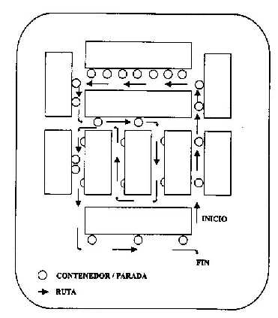

**Figura 1.** Ejemplo gráfico de una ruta de recolección de residuos sólidos

Población total, ya que coberturas menores no son adecuadas. La figura muestra un esquema de ruta de recolección.

Sobre los sectores definidos se trazan las rutas de recolección, que son las trayectorias a seguir por los vehículos recolectores, desde su inicio hasta su final. La ruta de recolección óptima se ajustará mediante sucesivos ensayos de tipo ensayo-error. En todos los casos, las rutas que se diseñan deben corregirse en la práctica.

Las rutas deben trazarse siguiendo las reglas siguientes:

* Iniciar lo más cerca posible al garaje.
* Terminar lo más cerca al sitio de disposición final.
* No recolectar durante las horas de mayor congestión vehicular y peatonal, en las calles de intenso tráfico.
* Diseñar el mínimo posible de cruces a la izquierda.
* En el caso de las calles sin salida, la recolección se realizará con servicio a pie o con marcha atrás de los vehículos.
* Las rutas deberán iniciarse desde las partes más altas de las ciudades.
* Aún cuando las rutas no deben trasladarse, en los límites comunes se pueden complementar unas con otras.
* No se debe diseñar rutas en contra vía.
  + 1. **SELECCIÓN DEL PERSONAL DE RECOLECCIÓN**

Para el caso de la recolección a través de los vehículos recolectores recomendados para las ciudades pequeñas, se realizará el trabajo exclusivamente por un obrero.

* + 1. **SISTEMAS PARA RECOLECCIÓN**

Los sistemas de recolección se pueden clasificar desde varios puntos de vista, tales como el modo de operación, el equipo utilizado y los tipos de desechos recolectados. El tipo más común es considerando su modo de operación, que se clasifica en dos categorías. 1) Sistema de acarreo del recipiente y 2) Sistemas de recipientes estacionarios.

Sistemas de acarreo del recipiente: este sistema de recolección es usado para domicilios, en los que los recipientes usados para almacenar los desechos son acarreados al lugar de disposición, vaciados y devueltos a su lugar de origen o a algún otro lugar. Sistemas de recipiente estacionario: este sistema de recolección es usado para el almacenaje de los desechos en las ferias libres y en las calles para que los transeúntes depositen los desechos en un lugar fijo y no sean arrojados a la calle.

* + 1. **SISTEMAS DE DISPOSICIÓN FINAL DE RESIDUOS SÓLIDOS**

A continuación se presentan los sistemas de disposición final:

* Relleno sanitario;
* Vertido a corrientes de agua o al mar;
* Botadero a cielo abierto;
* Quema al aire libre;
* Alimentación de animales.

De los cuales el relleno sanitario es considerado como el único admisible, ya que no representa mayores molestias ni peligros a la salud pública.

**CAPÍTULO 2**

1. **¿QUÉ ES UN RELLENO SANITARIO?**

El Relleno Sanitario es una técnica de eliminación final de los desechos sólidos en el suelo, que no causa molestia ni peligro para la salud y seguridad pública; tampoco perjudica el ambiente durante su operación ni después de terminado el mismo, (Jaramillo Jorge, 1991).

Esta técnica utiliza principios de ingeniería para confinar la basura en un área lo más pequeña posible, cubriéndola con capas de tierra diariamente y compactándola para reducir su volumen. Además, previene los problemas que puedan causar los líquidos y gases producidos en el Relleno, por efecto de la descomposición de la materia orgánica.

* 1. **PRINCIPIOS BÁSICOS DE UN RELLENO SANITARIO**

Se considera oportuno resaltar algunos principios básicos:

Supervisión constante mientras se vacía, recubrir la basura y compactar la celda para conservar el relleno en óptimas condiciones. Esto implica disponer de una persona responsable de su operación y mantenimiento.

La altura de la celda es otro factor importante a considerar; para el relleno sanitario manual, se recomienda una altura entre 1,0 a 1,5 m de esta manera disminuir los problemas de hundimientos y lograr mayor estabilidad.

Es fundamental el recubrimiento diario, con una capa de 0,10 a 0,20 m de espesor, de tierra o material similar.

La compactación de los desechos sólidos es preferible en capas de 0,20 a 0,30 m y finalmente cuando se cubre con tierra toda la celda. De este factor depende en buena parte el éxito del trabajo diario, alcanzando a largo plazo mayor densidad y vida útil del sitio.

Una regla sencilla indica que, alcanzar una mayor densidad, resulta mucho mejor desde el punto de vista económico y ambiental.

* Desviar aguas de escorrentía para evitar en lo posible su ingreso al relleno sanitario.
* Control y drenaje de percolados y gases para mantener las mejores condiciones de operación y proteger el ambiente.
* El cubrimiento final de 0,40 a 0,60 m de espesor, se efectúa siguiendo la misma metodología que para la cobertura diaria; además, debe realizarse de forma tal que sostenga vegetación, para lograr mejor integración al paisaje natural.
  + 1. **VENTAJAS**
* El relleno sanitario, como método de disposición final de los desechos sólidos urbanos, es sin lugar a dudas la alternativa más conveniente para los países en desarrollo. Sin embargo, es esencial asignar recursos financieros y técnicos adecuados para su planificación, diseño, construcción, operación y mantenimiento.
* La inversión inicial de capital es inferior a la que se necesita para implantar cualquiera de los métodos de tratamiento: incineración o compostaje.
* Bajos costos de operación y mantenimiento.
* Un relleno sanitario es un método completo y definitivo, dada su capacidad para recibir todo tipo de desechos sólidos, obviando los problemas de cenizas de la incineración y de la materia no susceptible de descomposición en el compost.
* Genera empleo de mano de obra no calificada.
* Recupera gas metano en grandes rellenos sanitarios que reciben más de 200 ton/día, lo que constituye una fuente alternativa de energía.

Su lugar de emplazamiento puede estar tan cerca al área urbana como lo permita la existencia de lugares disponibles, reduciéndose así los costos de transporte y facilitando la supervisión por parte de la comunidad.

* Recuperar terrenos que hayan sido considerados improductivos o marginales, tornándolos útiles para la construcción de un parque, área recreativa, campo deportivo, etc.
* Un relleno sanitario puede comenzar a funcionar en corto tiempo como método de eliminación.
  + 1. **DESVENTAJAS**
* La adquisición del terreno constituye la primera barrera para la construcción de un relleno sanitario, debido a la oposición que se suscita por parte del público, ocasionada en general por factores tales como:
* La falta de conocimiento sobre la técnica del relleno sanitario.
* Asociar el término "relleno sanitario" al de un "botadero de basuras a cielo abierto".
* El rápido proceso de urbanización que encarece el costo de los pocos terrenos disponibles, debiéndose ubicar el relleno sanitario en sitios alejados de las rutas de recolección, lo cual aumenta los costos de transporte.
* La supervisión constante de la construcción para mantener un alto nivel de calidad de las operaciones. En las pequeñas poblaciones, la supervisión de rutina diaria debe estar en manos del encargado del servicio de aseo, debiendo éste contar a su vez con la asesoría de un profesional responsable, dotado de experiencia y conocimientos técnicos adecuados, quien inspecciona el avance de la obra cada cierto tiempo a fin de evitar fallas futuras.
* Se puede presentar una eventual contaminación de aguas subterráneas y superficiales cercanas, si no se toman las debidas precauciones.
  + 1. **MÉTODOS DE RELLENO SANITARIO**

El método constructivo y la secuencia de la operación de un relleno sanitario están determinados principalmente por la TOPOGRAFÍA del terreno escogido, aunque también dependen de la fuente del material de cobertura y de la profundidad del nivel freático. Existen dos maneras distintas para construir un relleno sanitario.

* + - 1. **MÉTODO DE TRINCHERA O ZANJA**

Este método se utiliza en regiones planas y consiste en excavar periódicamente zanjas de dos o tres metros de profundidad, con el apoyo de una retroexcavadora o tractor de oruga. Es de anotar que existen experiencias de excavación de trincheras hasta de 7 m de profundidad para relleno sanitario. La tierra que se extrae, se coloca a un lado de la zanja para utilizarla como material de cobertura; **se recomienda la excavación a máquina en contra pendiente**. Los desechos sólidos se depositan y acomodan dentro de la trinchera para luego compactarlos y cubrirlos con la tierra.

Se debe tener cuidado en época de lluvias dado que las aguas pueden inundar las zanjas. Por lo tanto, se deben construir canales perimetrales para captarlas y desviarlas e incluso proveerlas de drenajes internos. Los terrenos con nivel freático alto o muy próximo a la superficie del suelo no son apropiados por el riesgo de contaminar el acuífero. Los terrenos rocosos tampoco lo son debido a las dificultades de excavación.

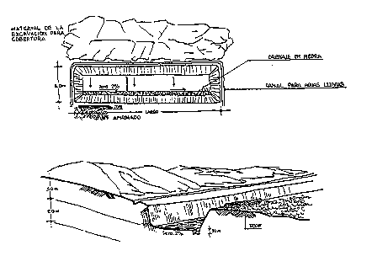

**Figura 2.** Método de trinchera

* + - 1. **MÉTODO DE ÁREA**

En áreas relativamente planas, donde no sea factible excavar fosas o trincheras para enterrar las basuras, éstas pueden depositarse directamente sobre el suelo original, elevando el nivel algunos metros. En estos casos, el material de cobertura deberá ser importado de otros sitios o, de ser posible, extraído de la capa superficial. En ambas condiciones, las primeras se construyen estableciendo una pendiente suave para evitar deslizamientos y lograr mayor estabilidad a medida que se eleva el relleno.

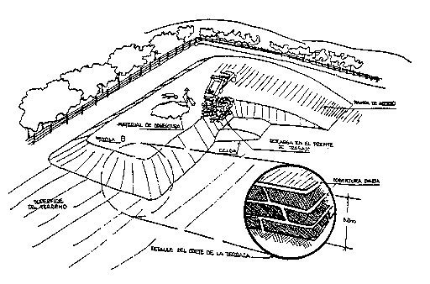

**Figura 3.** Método de área

Se adapta también para rellenar depresiones naturales o canteras abandonadas de algunos metros de profundidad. El material de cobertura se excava de las laderas del terreno, o en su defecto se debe procurar lo más cerca posible para evitar el encarecimiento de los costos de transporte.

El relleno se construye apoyando las celdas en la pendiente natural del terreno, es decir, la basura se vacía en la base del talud, se extiende y apisona contra él, y se recubre diariamente con una capa de tierra de 0,10 a 0,20 m de espesor; se continúa la operación avanzando sobre el terreno, conservando una pendiente suave de 30 grados en el talud y de 1 a 2 grados en la superficie.

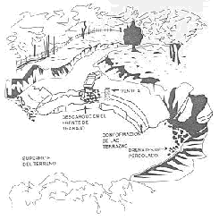

**Figura 4.** Método de área para rellenar depresiones

* + - 1. **COMBINACIÓN DE AMBOS MÉTODOS**

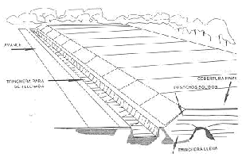

**Figura 5.** Combinación de ambos métodos

**Figura 5.** Combinación de ambos métodos

* 1. **TIPOS DE TRATAMIENTO**
     1. **INCINERACIÓN**

La incineración de los desechos sólidos logra una reducción de volumen dejando un material inerte (escorias y cenizas) cerca del 10% del inicial, y emitiendo gases durante la combustión. Tal reducción es obtenida en hornos especiales en los que se puede garantizar aire de combustión, turbulencia, tiempos de retención y temperaturas adecuadas. Una mala combustión genera humos, cenizas y olores indeseables.

La técnica de la incineración, a excepción de cuando se usa en los residuos hospitalarios, **no** es recomendable para nuestros países en vías de desarrollo, y menos aún para las pequeñas poblaciones, debido a las siguientes causas:

* Se requiere elevado capital inicial.
* Altos costos operativos fuera del alcance de nuestras poblaciones.
* Se necesitan técnicos calificados, los cuales son escasos.
* Su operación y mantenimiento son complejos y presentan muchos problemas.
* En ocasiones se requiere de combustible auxiliar, ya que el poder calorífico de la basura es bajo y contiene mucha humedad.
* Se requieren equipos de control para evitar la contaminación del aire, ya que ningún incinerador produce una emisión enteramente libre de contaminantes.
  + 1. **TRATAMIENTO BACTERIOLÓGICO: COMPOST Y BOKASHI Y HUMUS DE LOMBRIZ**

**COMPOST**

El compostaje, es un proceso por el cual el contenido orgánico de la basura es reducido por la acción bacteriológica de microorganismos contenida en la misma basura, resultando un material denominado compost, que es un mejorador de suelos (más no un fertilizante), lo que le da un valor comercial. No obstante, este valor es menor que el costo de producción.

El método de compost como tratamiento de los desechos sería sumamente beneficioso para los países en desarrollo, ya que mediante él se recupera un recurso provechoso de la basura como es la materia orgánica y, dado que exige la separación del resto de residuos sólidos, se convierte en una buena oportunidad para iniciar las prácticas del reciclaje de otros materiales.

Sin embargo, antes de decidir la construcción de una planta de compost, se debe considerar cuidadosamente si el producto cuenta con mercado para su comercialización.

El proceso de compost puede ser recomendable en algunas poblaciones pequeñas en las que se pueden procesar por medios manuales los desechos sólidos provenientes especialmente de los mercados, pues su composición es netamente orgánica aunque debe tenerse cuidado con los costos de distribución ya que pueden incrementar los costos totales de producción.

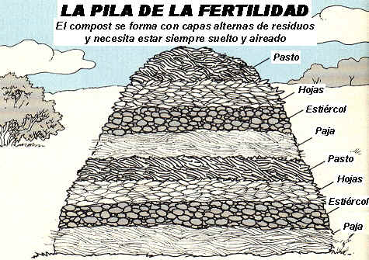**Figura 6.** Representación gráfica de una pila de compost

**BOKASHI**

Shintani (2 000), explica que el Bokashi, es un término japonés que significa abono orgánico fermentado, que se logra siguiendo un proceso de fermentación acelerada, con la ayuda de microorganismos benéficos, que pueden tomar la materia orgánica del suelo y hacerla entrar en el mundo vivo, gracias a la energía química de la tierra.

**Elaboración de Bokashi**

**Materiales:**

Gallinaza, cascarilla de arroz, tierra de bosque, carbón molido, abono orgánico, cal o ceniza vegetal, 1 galón de melaza o miel de purga, levadura o un litro de EM, litros de agua.

**Procedimiento de elaboración:**

Se procede a apilar todos los materiales bajo techo,

Mezclar de manera homogénea todos los materiales agregando 200 ml de EM + 200 ml de melaza en 20 litros de agua/m2 de material,

Extender el abono dejando una capa de no más de 50 cm sobre el suelo, para acelerar la fermentación puede cubrirse el abono con un plástico,

**HUMUS DE LOMBRIZ**

El humus es el mejor abono orgánico, ya que posee un contenido muy alto en nitrógeno, fósforo, potasio, calcio y magnesio asimilables, acompañado por gran cantidad de bacterias, hongos y enzimas que continúan el proceso de desintegrar y transformar la materia orgánica.

El humus de lombriz es el resultado de la acción de las lombrices domésticas (roja californiana) sobre la materia orgánica. Lombriz roja californiana, *Eisenia foetida*, es la más utilizada del mundo. La lombriz californiana es foto fóbica, por eso es importante mantener siempre con comida fresca la cama y mantener una humedad adecuada (75%). Como se está aplicando materia orgánica ésta se calienta y puede llegar a 70ºc, por lo que hay que airear y humedecer. Es muy prolifera y puede duplicar su población durante los primeros 45 – 60 días. Estas lombrices son verdaderas máquinas de hacer humus.

* + 1. **VERTIDO AL AIRE LIBRE**

Llamado también vertedero a cielo abierto, que no es más que un sitio en el que se deposita sobre la superficie del terreno la basura recogida en una población. La mayoría de estos vertederos están situados en las afueras de los pueblos y ciudades; presentan innumerables inconvenientes sanitarios como son: malos olores, humo, presencia de roedores y moscas, aspecto antiestético, entre otros.

Este método es el que más se emplea ya que resulta más económico y requiere de poca o ninguna planificación. Las autoridades locales de salud pública tienen el deber de luchar por su eliminación ya que constituye una amenaza para la salud de toda la población y reemplazarlo por otro procedimiento que sea higiénico y práctico. Mientras esto no sea posible, es necesario que en los vertederos a cielo abierto se apliquen ciertas medidas que disminuyan su agresividad para el hombre y el ambiente.

Los principales requisitos que deben cumplir éstos son los siguientes:

* Deben estar ubicados lejos de los centros poblados y en dirección contraria a los vientos predominantes en la zona.
* Su área superficial debe quedar debidamente limitada y de ser posible cercada.
* Debe responsabilizarse a una persona para su cuidado y buen funcionamiento.
* No se tolerará en su perímetro a personas ajenas al servicio.
* De ser posible debe tener una instalación de agua corriente para apagar incendios y evitar el polvo.
* Se deben aplicar medidas periódicas para el control de moscas, mosquitos y roedores.
* Las autoridades sanitarias realizarán visitas periódicas de inspección para comprobar su funcionamiento y condiciones sanitarias.

**CAPÍTULO 3**

1. **METODOLOGÍA EMPLEADA**
   1. **DESCRIPCIÓN ACTUAL DEL MANEJO DE RESIDUOS SÓLIDOS EN LOS CANTONES DE BALSAS Y MARCABELÍ.**

En el cantón Balsas, es en un 99% de la zona urbana, en la parroquia Bellamaría el servicio de recolección es en el 90% de las viviendas, mientras que en la zona rural los desechos se los deposita en zonas baldías en cada casa. Anteriormente contaban con un botadero de residuos sólidos el mismo que se encuentra al margen del río Puyango, sector del puente del Pindo, está asentado sobre 3 ha y al aire libre, en el cual no se realizaba ningún tipo de mitigación sanitaria para reducir efectos de contaminación por lo que suspendieron este sector; en la actualidad se está botando los residuos sólidos en el relleno del cantón Arenillas.

En el cantón Marcabelí, el servicio es en el 95% de la zona urbana, mientras que en la zona rural solo el 15% cuenta con este servicio, el resto de la zona rural lo deposita en zonas baldías en cada casa. Actualmente disponen con un botadero al aire libre de residuos sólidos el mismo que se encuentra al margen de una carretera de segundo orden, cuyos residuos llegan a depositarse al margen del río Marcabelí, el mismo que es afluente del río Puyango, en el cual no se realiza ningún tipo de mitigación sanitaria para reducir efectos de contaminación especialmente al recurso hídrico.

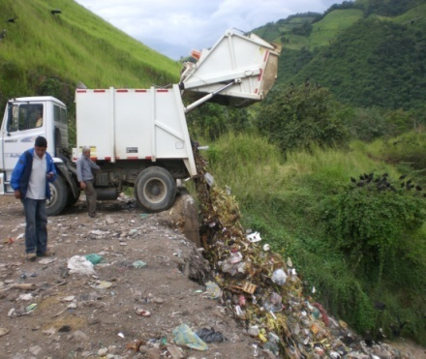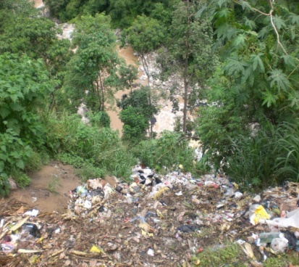

**Figura 7.** Botadero actual de los cantones Marcabelí y Balsas

* + 1. **ZONIFICACIÓN Y TOPOGRAFÍA**

El cantón Balsas se caracteriza por una geografía predominantemente irregular, ya que existen accidentes geográficos, hondonadas, cerros pronunciados. Además este sector se caracteriza por ser una zona quebrada de suelo arcilloso.

Se presenta un terreno bastante accidentado con pendientes que van desde el 20 % al 50 % y en ciertos puntos específicos hasta el 60 %. Esto se debe por lo que se encuentra ubicado al pie de la cordillera Occidental. Por lo tanto el mayor problema que se presenta es la carencia de terrenos planos.

La topografía del cantón Marcabelí pertenece al tipo litoral tropical, con elevaciones que están entre los 500 y 600 m.s.n.m., que dan lugar a la formación de un terreno ondulado. La tendencia del cantón como productor agropecuario, en especial ganadero, ha generado un patrón de uso de recursos naturales caracterizado por la expansión de la frontera ganadera y agrícola, reduciendo en un 12% aproximadamente del área de bosques y vegetación protectora.

* + 1. **ASPECTOS CLIMATOLÓGICOS**

**Balsas Marcabelí**

|  |  |
| --- | --- |
| Temperatura | 24 ºC |
| Precipitación | 1 422 mm |
| Humedad relativa | 83 % |

|  |  |
| --- | --- |
| Temperatura | 25 ºC |
| Precipitación | 1 396 mm |
| Humedad relativa | 86 % |

* + 1. **POBLACIÓN**

A continuación se presenta los cuadros con los datos poblacionales y los índices de crecimiento que se dan en los cantones Balsas, Marcabelí y en la Mancomunidad.

Tabla 2. Tasa de crecimiento poblacional del cantón Balsas

|  |  |  |  |  |  |
| --- | --- | --- | --- | --- | --- |
| **TASA DE CRECIMIENTO** | | | | | |
| **AÑO** | **NÚMERO DE AÑOS** | **TOTAL** | **TCD ANUAL (%)** | **TCD C/5 AÑOS (%)** | **TCD C/10 AÑOS (%)** |
| 2001 | 0 | 5492 |  |  |  |
| 2002 | 1 | 5569 | 1,40 |  |  |
| 2003 | 2 | 5693 | 2,23 |  |  |
| 2004 | 3 | 5819 | 2,21 |  |  |
| 2005 | 4 | 5938 | 2,05 | 1,97 |  |
| 2006 | 5 | 6055 | 1,97 |  |  |
| 2007 | 6 | 6185 | 2,15 |  |  |
| 2008 | 7 | 6308 | 1,99 |  |  |
| 2009 | 8 | 6425 | 1,85 |  |  |
| 2010 | 9 | 6535 | 1,71 | 1,93 | 1,95 |
| PROMEDIOS | | | 1,95 | 1,95 | 1,95 |
| PROMEDIO TOTAL TCD | | | 1,95 | | |
| TCD = Tasa de Crecimiento Demográfico | | | | **1,02** |  |

|  |  |  |  |  |  |
| --- | --- | --- | --- | --- | --- |
| Tabla 3. **Tasa de crecimiento poblacional del cantón Marcabelí**  **TASA DE CRECIMIENTO** | | | | | |
| **AÑO** | **NÚMERO DE AÑOS** | **TOTAL** | **TCD ANUAL (%)** | **TCD C/5 AÑOS (%)** | **TCD C/10 AÑOS (%)** |
| 2001 | 0 | 5062 |  |  |  |
| 2002 | 1 | 5133 | 1,40 |  |  |
| 2003 | 2 | 5248 | 2,24 |  |  |
| 2004 | 3 | 5364 | 2,21 |  |  |
| 2005 | 4 | 5474 | 2,05 | 1,98 |  |
| 2006 | 5 | 5582 | 1,97 |  |  |
| 2007 | 6 | 5701 | 2,13 |  |  |
| 2008 | 7 | 5815 | 2,00 |  |  |
| 2009 | 8 | 5923 | 1,86 |  |  |
| 2010 | 9 | 6025 | 1,72 | 1,94 | 1,95 |
| PROMEDIOS | | | 1,95 | 1,96 | 1,95 |
| PROMEDIO TOTAL TCD | | | 1,95 | | |
| TCD = Tasa de Crecimiento Demográfico | | | | **1,02** |  |

Fuente: INEC

Tabla 4. **Proyección de la población del cantón Balsas**

|  |  |  |  |
| --- | --- | --- | --- |
| **PROYECCIÓN DE LA POBLACIÓN BALSAS** | | | |
| **AÑO** | **NÚMERO DE AÑOS** | **NÚMERO DE HABITANTES** | **NÚMERO DE HABITANTES** |
| 2001 | 0 | 5492 | 4942 |
| 2002 | 1 | 5599 | 5039 |
| 2003 | 2 | 5708 | 5137 |
| 2004 | 3 | 5819 | 5237 |
| 2005 | 4 | 5932 | 5338 |
| 2006 | 5 | 6048 | 5443 |
| 2007 | 6 | 6166 | 5549 |
| 2008 | 7 | 6286 | 5657 |
| 2009 | 8 | 6409 | **5768** |
| 2010 | 9 | 6534 | 5880 |
| 2011 | 10 | 6661 | 5994 |
| 2012 | 11 | 6791 | 6111 |
| 2013 | 12 | 6923 | 6230 |
| 2014 | 13 | 7058 | 6352 |
| 2015 | 14 | 7196 | 6476 |
| 2016 | 15 | 7336 | 6602 |
| 2017 | 16 | 7479 | 6731 |
| 2018 | 17 | 7625 | 6862 |
| 2019 | 18 | 7774 | 6996 |
| 2020 | 19 | 7926 | 7133 |
| 2021 | 20 | 8081 | 7272 |
| 2022 | 21 | 8239 | 7415 |
| 2023 | 22 | 8400 | 7560 |
| 2024 | 23 | 8564 | 7707 |

Tabla 5. **Proyección de la población del cantón Marcabelí**

|  |  |  |  |
| --- | --- | --- | --- |
| **PROYECCIÓN DE LA POBLACIÓN MARCABELÍ** | | | |
|  |  |  |  |
| **AÑO** | **NÚMERO DE AÑOS** | **NÚMERO DE HABITANTES** | **NÚMERO DE HABITANTES** |
| 2001 | 0 | 5062 | 4555 |
| 2002 | 1 | 5161 | 4644 |
| 2003 | 2 | 5262 | 4735 |
| 2004 | 3 | 5365 | 4828 |
| 2005 | 4 | 5470 | 4923 |
| 2006 | 5 | 5577 | 5019 |
| 2007 | 6 | 5686 | 5117 |
| 2008 | 7 | 5797 | 5217 |
| 2009 | 8 | 5910 | **5319** |
| 2010 | 9 | 6025 | 5422 |
| 2011 | 10 | 6142 | 5527 |
| 2012 | 11 | 6262 | 5635 |
| 2013 | 12 | 6384 | 5745 |
| 2014 | 13 | 6508 | 5857 |
| 2015 | 14 | 6635 | 5971 |
| 2016 | 15 | 6764 | 6087 |
| 2017 | 16 | 6896 | 6206 |
| 2018 | 17 | 7030 | 6327 |
| 2019 | 18 | 7167 | 6450 |
| 2020 | 19 | 7307 | 6576 |
| 2021 | 20 | 7449 | 6704 |
| 2022 | 21 | 7594 | 6834 |
| 2023 | 22 | 7742 | 6967 |
| 2024 | 23 | 7893 | 7103 |

Del análisis del cuadro anterior, se deduce que las proyecciones realizadas por el INEC, hasta el 2010, se puede observar que las tasas de crecimiento son mayores a las establecidas por el mismo INEC, para el u1timo censo del 2001, con una tasa de 1,0% para todo el cantón, por lo que para efectos de la proyección en nuestro estudio se asumirá la calculada cuyo valor es **1,02**.

* + 1. **ASPECTOS INSTITUCIONALES DEL SERVICIO A NIVEL LOCAL**

Las instituciones encargadas del manejo de desechos sólidos son los Gobiernos Locales de Balsas y Marcabelí que tienen a cargo la limpieza de la ciudad, que comprende las tareas de barrido, recolección y transporte, de las basuras a los sitios de disposición final. Las autoridades municipales han procurado dar la mayor apertura posible del servicio, sin embargo, al no contar con un asesoramiento especializado, éste ha sido elaborado tratando de cubrir la mayor parte de la ciudad.

**ORGANIGRAMA ESTRUCTURAL DE LA I. MUNICIPALIDAD DE BALSAS**

**BALSAS**

**CONCEJO CANTONAL**

**ALCALDE**

**ASESORÍA JURÍDICA**

**SECRETARÍA GENERAL**

**DIR. FINANCIERA**

**JEFATURA DE PERSONAL**

**RELACIONES PÚBLICAS**

**Y BIENESTAR SOCIAL**

**CONTABILIDAD**

**TESORERIA Y RECAUDACIÓN**

**AVALÚOS Y CATASTROS**

**PROVEEDURÍA Y BODEGA**

**DIR. DE OBRAS PÚBLICAS**

**EDUCACIÓN Y CULTURA**

**SERVICIOS BÁSICOS**

**PLANIF. URBANISMO Y FISCALIZACIÓN**

**GESTIÓN AMBIENTAL**

**LUDOTECA**

**BIBLIOTECA**

**EJECUCIÓN DE OBRAS**

**HIGIENE Y SERV. SOCIAL**

**JUSTICIA, POLICIA Y VIGILANCIA**

**COMISARÍA**

**INSPECCIÓN Y POLICÍA**

**Figura 8.** Organigrama actual de funcionamiento del cantón Balsas

Sobre el tema manejo de los residuos sólidos no se tiene claro bajo la responsabilidad de qué departamento o dirección está, la persona entrevistada del municipio manifiesta que el tema basuras está bajo la responsabilidad de la comisaría Municipal, y obras públicas.

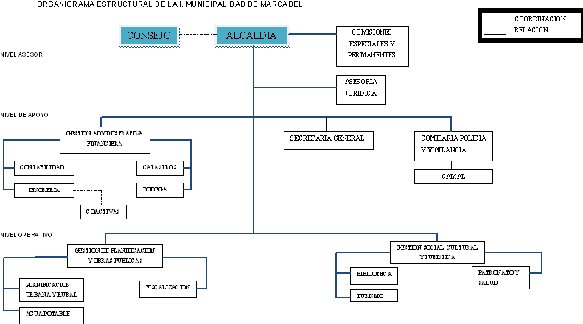

**Figura 9.** Organigrama actual de funcionamiento del cantón Marcabelí.

Sobre el tema manejo de los residuos sólidos no se tiene claro bajo la responsabilidad de qué departamento o dirección está, la persona entrevistada del municipio manifiesta que el tema basuras está bajo la responsabilidad del departamento de Obras Públicas.

Por este motivo, viendo las debilidades en los cantones pequeños sobre la estructura organizacional de las municipalidades, algunas instituciones que están en el sector buscan la forma de fortalecer este tema y en especial el manejo de los residuos sólidos, por tal razón se viene trabajando una ordenanza donde se propone una empresa que preste el servicio a los cantones de Balsas y Marcabelí, teniendo un organigrama estructural independiente de los dos municipios.

* + 1. **MODELO DE ORDENANZA EXISTENTE**

### LAS ILUSTRES MUNICIPALIDADES DE LOS CANTONES BALSAS Y MARCABELÍ

**CONSIDERANDO:**

En uso de las atribuciones que le confiere la Ley de Régimen Municipal vigente.

La siguiente ORDENANZA QUE REGLAMENTA EL COBRO DE LA TASA POR EL SERVICIO DE RECOLECCIÓN DE BASURA EN LAS CALLES DE LAS CIUDADES DE BALSAS Y MARCABELÍ, en conformidad con las siguientes disposiciones:

EXPIDE:

**ARTÍCULO 1.-** Están obligados al pago de la tasa anual los propietarios de inmuebles urbanos de las ciudades de Balsas y Marcabelí y de las parroquias rurales en las zonas donde se brinde este servicio. La recaudación de esta tasa se la efectuará mediante la emisión mensual de los correspondientes Títulos de Crédito.

**ARTÍCULO 2.-** El cálculo del valor de la tasa por recolección de basura, y aseo de calles, se hará en relación con el área de construcción de los inmuebles, para cuyo fin se establece la siguiente clasificación:

a) ÁREAS DE CONSTRUCCIÓN DE TIPO RESIDENCIAL.- En esta categoría se incluyen los inmuebles destinados exclusivamente a vivienda. El valor que deben pagar asciende a la suma de 0.015 % del salario mínimo vital general vigente, por metro cuadrado de construcción, que se cancelará mensualmente.

b) ÁREAS DE CONSTRUCCIÓN DE TIPO COMERCIAL.- Será considerada como tal el área comprendida para quienes realicen actividades comerciales como oficinas, restaurantes, bares, picanterías, hoteles, residenciales, teatros, tiendas de abarrotes, supermercados, almacenes, boticas, consultorios, etc. y más establecimientos con fines similares, el valor a pagar será:

I.-Restaurantes, bares, salones, picanterías, hoteles, residencias **0.020 % del salario mínimo vital general** vigente por metro cuadrado de construcción que se cancelará mensualmente.

II.- Teatros, tiendas de abarrotes, almacenes 0.020 % del Salario Mínimo Vital General vigente por metro cuadrado de construcción, que se cancelará mensualmente

III.- Supermercados, boticas, farmacias 0.020 % del Salario Mínimo Vital General vigente por cada metro cuadrado de construcción que se cancelará mensualmente.

IV.- Terminales terrestres, gasolineras, mecánicas y vulcanizadoras 0.020 % del Salario Mínimo Vital General vigente por cada metro cuadrado de construcción que se cancelará mensualmente.

**a) ÁREAS DE CONSTRUCCIÓN TIPO OFICINAS.-** Se incluyen los inmuebles destinados para oficinas tanto públicas como privadas. El valor que debe pagar será la cantidad de 0.020 % del Salario Mínimo Vital General vigente por cada metro cuadrado de construcción que será cancelado mensualmente.

**ARTÍCULO 3.-**  La tasa no pagada a su fecha de vencimiento, será recargada con sus intereses calculados de conformidad con lo dispuesto en el Art. 20 reformado del Código Tributario.

**ARTÍCULO 4.-**  Los meses de enero de cada año, el Departamento Financiero Municipal elaborará el respectivo catastro, incluyendo en él todos los predios que se benefician con este servicio para lo cual el Departamento de aseo de calles, o el Comisario Municipal, informará al respecto con la posibilidad de incluir en los nuevos contribuyentes.

**ARTÍCULO 5.-**  Los fondos que se recauden por este concepto, se destinarán preferentemente, al mejoramiento de Servicio de Aseo, así como al tratamiento de la basura.

**ARTÍCULO 6.-**  La presente Ordenanza entrará en vigencia desde la fecha de promulgación en el Registro Oficial, (Fuente: Ilustre Municipalidad del cantón Marcabelí).

* + 1. **LIMPIEZA DE VÍAS Y ÁREAS PÚBLICAS**

La limpieza de vías y áreas públicas se hace manualmente, la cual incluye calles y parques de la ciudad.

* + 1. **RECURSOS DISPONIBLES**
       1. **RECURSOS HUMANOS**

|  |  |
| --- | --- |
| RECURSO | CANTIDAD |
| * Comisario * Policía Municipal * Agentes | 1  1  4 |
| Cantidad total | 6 |
|  |  |

* + - 1. **RECURSOS MATERIALES**

Para la ejecución de este servicio los agentes cuentan con carretillas, palas y escobas.

* + 1. **LA RECOLECCIÓN Y TRANSPORTE DE DESECHOS SÓLIDOS** 
       1. **ORGANIZACIÓN**

La recolección y transporte de los desechos sólidos de las áreas pobladas de Marcabelí y Balsas, está a cargo del Comisario Municipal, el cual se encarga de la organización del trabajo del conductor y agentes; así como también de hacer cumplir los horarios de trabajo, tareas asignadas, y entregar todo lo necesario para la realización de este servicio, en coordinación con el Director de Obras Públicas Municipales de cada Municipio.

El chofer tiene la responsabilidad de cumplir con las rutas especificadas, reportar cualquier problema con el vehículo para su oportuna reparación, y controlar a los agentes. Los agentes a su vez también deben recoger los desechos que son sacados por los ciudadanos a las aceras, recoger los desechos producto del barrido del mercado y de las áreas públicas.

* + - 1. **RECURSOS DISPONIBLES**

1. **Recursos humanos**

|  |  |
| --- | --- |
| RECURSO | CANTIDAD |
| * Comisario * Chofer del carro recolector * Policía Municipal * Agentes | 1  1  1  3 |
| Cantidad total | 6 |

1. **Recursos materiales**

Actualmente cada Municipio no cuenta con un vehículo recolector adecuado, para compensar esta falta utilizan en ocasiones un camión o una volqueta con la que realizan la recolección de los desechos.

Para la ejecución de este servicio los agentes no utilizan el mismo equipo o no se les entregó para el servicio de limpieza de vías y áreas públicas.

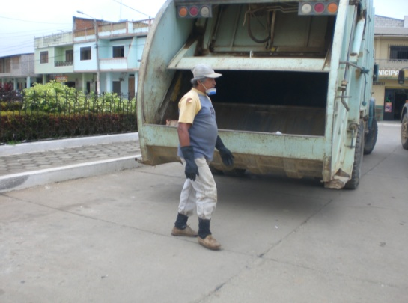

**Figura 10.** Vehículo recolector de los cantones Marcabelí y Balsas

* + 1. **ALMACENAMIENTO DE RESIDUOS**

En Domicilios.- Se la almacena en fundas y baldes plásticos, cartones, para luego ser entregada al recolector.

Cabe indicar que una parte de los residuos del hospital como son: gasas, algodones, frascos, papel, etc., se recogen internamente, donde son dispuestos en un hueco para posteriormente ser incinerados. Los residuos corto punzantes como: jeringas, bisturís, etc., son dispuestos en botellones y entregados quincenalmente al recolector.

* + 1. **ZONIFICACIÓN**

En las áreas pobladas de Balsas si existe una zonificación SO1, SO2 y SO3; mientras que en Marcabelí no existe ningún tipo de zonificación en lo que se refiere a la recolección de los residuos sólidos, lo que existe es una división barrial. De todas maneras no se puede determinar las zonas por las que el carro recolector realiza su trabajo.

* + 1. **FRECUENCIAS**

La frecuencia de la recolección y transporte de los desechos se la realiza de lunes a viernes, en cada uno de los cantones, no hay clasificación y todo se recoge de una manera combinada.

* + 1. **HORARIOS**

La recolección de los desechos sólidos se lo realiza en una sola jornada, la cual inicia a las 08h30 y concluye a las 15h30.

Es necesario mencionar que se realiza un solo viaje al sitio de disposición final, el cual se lo realiza al terminar la recolección en cada cantón, solo en el caso del cantón Balsas hasta dos veces, una vez por semana después de un día festivo.

* + 1. **RUTAS**

Las rutas que sigue el camión recolector son tres, la una en sentido norte sur y la otra en sentido este oeste, por las calles de Balsas y Marcabelí, a criterio del conductor del camión, y que cubren gran parte de las ciudades y los sectores rurales.

* + 1. **COBERTURA**

En el cantón Balsas, es en un 99% de la zona urbana, en la parroquia Bellamaría el servicio de recolección es en el 90% de las viviendas, mientras que en la zona rural los desechos se los deposita en zonas baldías en cada casa. Anteriormente contaban con un botadero de residuos sólidos el mismo que se encuentra al margen del río Puyango, sector del puente del Pindo, está asentado sobre 3 ha y al aire libre, en el cual no se realizaba ningún tipo de mitigación sanitaria para reducir efectos de contaminación por lo que suspendieron este sector.

En la actualidad se está botando los residuos sólidos en el relleno del cantón Arenillas.

En el cantón Marcabelí, el servicio es en el 95% de la zona urbana, mientras que en la zona rural solo el 15% cuenta con este servicio, el resto de la zona rural lo deposita en zonas baldías en cada casa. Actualmente disponen con un botadero al aire libre de residuos sólidos el mismo que se encuentra al margen de una carretera de segundo orden, cuyos residuos llegan a depositarse al margen del río Marcabelí, el mismo que es afluente del río Puyango, en el cual no se realiza ningún tipo de mitigación sanitaria para reducir efectos de contaminación especialmente al recurso hídrico.

* + 1. **PRODUCCIÓN PER CÁPITA**

La ppc se calcula de la siguiente forma; pues las rutas se encuentran bien determinadas.



P1, P2 ,... Pn = Número de habitantes en las zonas existentes.

A1, A2 ,... An = Peso de la muestra de una semana completa tomada en cada una de las zonas que existan.

B1, B2 ,... Bn = Número de habitantes correspondientes a la muestra tomada de cada zona.

***ppc=* 0.568 Kg/hab/día, de la Mancomunidad MARBAL, dato de estudio**

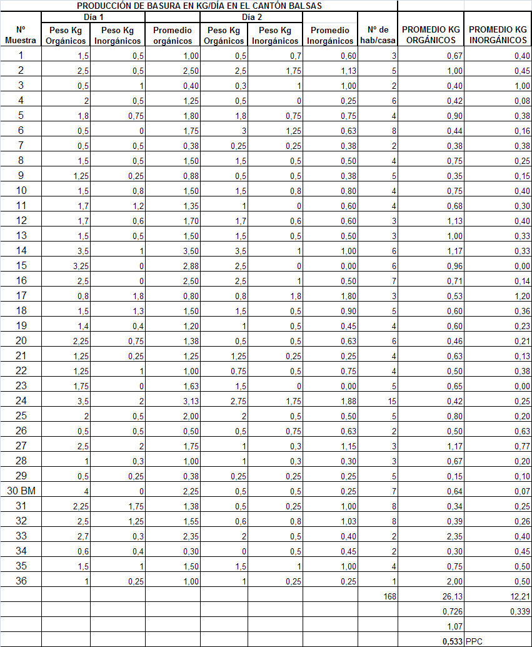Tabla 6. **Muestreo de producción de basura en el cantón Balsas**

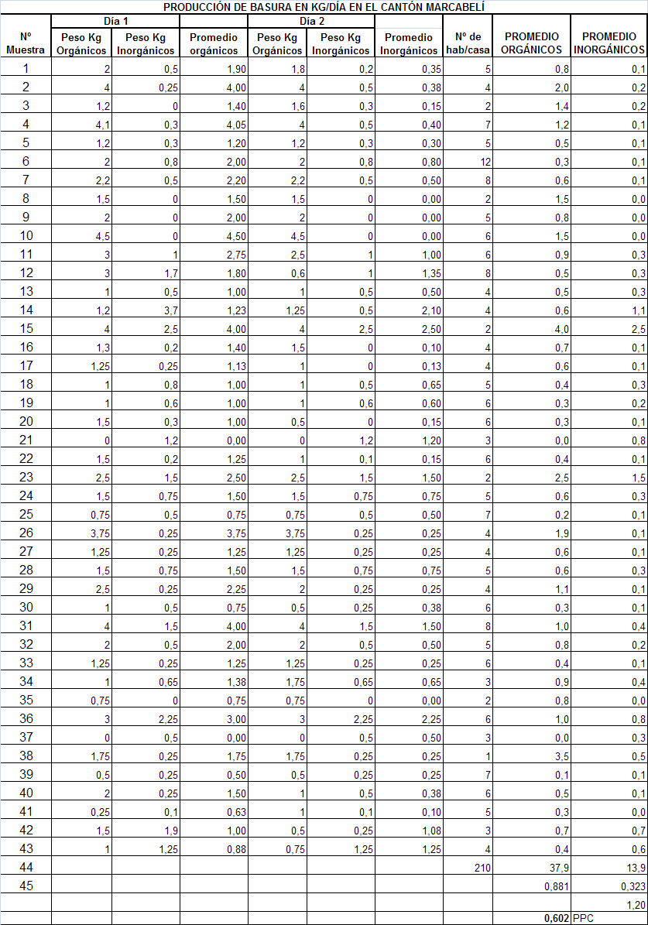

**Tabla 7.**  Muestreo de Producción de basura del cantón Marcabelí.

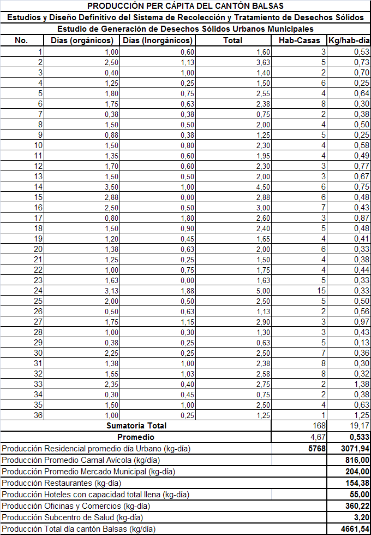

**Tabla 8.**  Producción Per Cápita del cantón Balsas

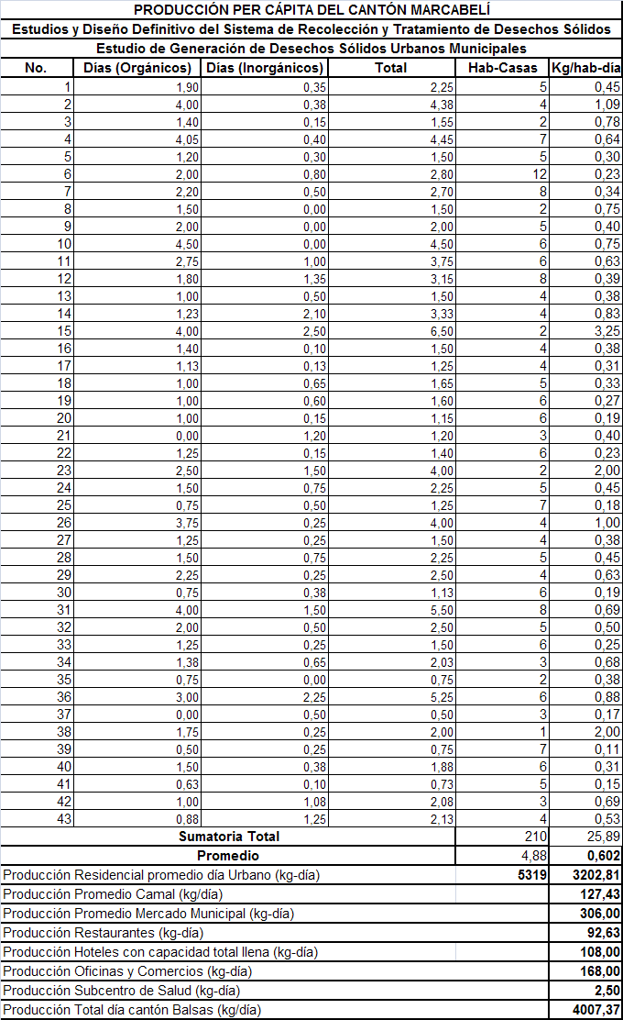**Tabla 9.**  Producción Per Cápita del cantón Marcabelí.

**Tabla 10.** Producción Per Cápita de la Mancomunidad Marbal

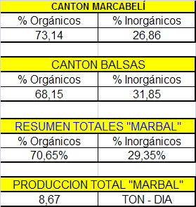

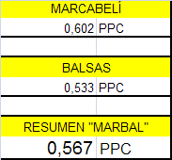

* 1. **DESCRIPCIÓN A FUTURO DE LA GESTIÓN INTEGRAL RESIDUOS SÓLIDOS EN LA MANCOMUNIDAD MARBAL**
     1. **MÉTODOS DE BARRIDO**

Luego del análisis realizado, el método seleccionado es por parejas y se recomienda seguir las siguientes indicaciones:

* El sitio de inicio de ruta debe ser lo más cercano al final de ésta.
* Se debe contar con un sitio predeterminado para colocar momentáneamente los residuos del barrido.
* Se debe evitar en el diseño el cruce de calles.

Según Kennet y Shuz (1983), para el diseño se debe tratar en lo posible tomar en cuenta estos datos para determinar los patrones de las rutas o combinaciones según lo determinan las reglas heurísticas.

De esta manera el equipo se distribuirá en 2 parejas, dos para la zona I (Balsas) y para la zona II (Marcabelí). Cuando no existe vigilancia en el barrido se presentarán rendimientos bajos, los cuales no solo dependerán de la vigilancia del supervisor, sino también de la topografía, condiciones de las calles, clima, circulación de tráfico, etc.

* + 1. **ZONIFICACIÓN Y FRECUENCIA**

En lo referente a la frecuencia, el barrido de calles y áreas públicas se lo realizará los días lunes a domingo por las rutas asignadas y zonas establecidas.

* + 1. **HORARIOS**

El horario establecido para la limpieza de calles y áreas públicas es el siguiente:

* De 08h00 – 15h30, tanto para la zona SO1, SO2 y SO3, en Balsas.

|  |  |  |  |  |  |  |
| --- | --- | --- | --- | --- | --- | --- |
| ZONA | RUTA | Nro. DE VECES/SEMANA | AGENTE/ZONA | AGENTE/  RUTA | DÍAS  SERVIDOS | HORARIOS |
| ZONA SO2 | 1 | 3 | 4 | 2 | Lunes, Miércoles y Viernes | 08h00-15h30 |
| ZONA SO1 | 2 | 3 | 2 | 2 | Lunes, Miércoles y Viernes | 08h00-15h30 |
| ZONA SO3 | 1 | 3 | 2 | 2 | Lunes, Miércoles y Viernes | 08h00-15h30 |
| Parroquia Bellamaría | 2 | 2 | 2 | 2 | Lunes, Miércoles | 08h00-15h30 |

* De 08h00 – 15h30, tanto para la zona SO1, SO2 y SO3, en Marcabelí.

|  |  |  |  |  |  |  |
| --- | --- | --- | --- | --- | --- | --- |
| ZONA | RUTA | Nro. DE VECES/SEMANA | AGENTE/ZONA | AGENTE/  RUTA | DÍAS  SERVIDOS | HORARIOS |
| ZONA I, Incluye B.  La Aldea Aguas Negras | SO1 | 3 | 3 | 2 | Lunes, Miércoles y Viernes | 08h30-15h30 |
| ZONA II, Incluye, San Ant. | SO2 | 3 | 2 | 2 | Lunes, Miércoles y Viernes | 08h30-15h30 |
| ZONA III, Incluye P. El Ingenio | SO3 | 3 | 2 | 2 | Lunes, Miércoles y Viernes | 08h30-15h30 |

* + 1. **COBERTURA**

La cobertura actual en las áreas pobladas de Balsas y Marcabelí es de 85 %, respecto a la población actual, por lo que será necesario ampliarlo al 90 % para cumplir de forma eficaz con el servicio.

La zonas poseen un 40% de las calles asfaltadas y adoquinadas, en estado regular por lo que la labor de un par de agentes será más fácil, mientras que en segundo por no tener la totalidad de las calles adoquinadas, se limitarán a la recolección de papeles, desechos de comida, etc., en tanto que en las calles se realizará el barrido normal a fin de presentar una buena imagen de las ciudades

* + 1. **ALMACENAMIENTO DE LOS RESIDUOS SÓLIDOS**
       1. **RECOLECCIÓN EN DOMICILIOS**

Debido a la gran variedad de recipientes en los cuales son presentados los desechos y para darles un mejor manejo a nivel domiciliario, se ha visto la necesidad de unificar estos recipientes que:

* Faciliten el almacenamiento de basura en el interior de la vivienda, conservando las normas de higiene.
* Permitan una manipulación segura y rápida.
* El espacio que ocupen en las aceras sea mínimo.
* Tengan suficiente capacidad, de acuerdo a las necesidades de la vivienda y a la frecuencia de la recolección.

De acuerdo a las necesidades de las áreas pobladas de los cantones Balsas y Marcabelí se presentan dos alternativas para el almacenamiento de los desechos sólidos.

1. **Funda Plástica**

Las características que debe tener dicha funda son:

* Capacidad entre 30 y 100 litros.
* Espesor de la tela: 0,05 mm.
* Color negro.

Para una correcta utilización de este recipiente el Municipio deberá mantener un control sobre la calidad de estas fundas ya sea directamente a través de su comercialización o mediante el abastecimiento a los comercios de la ciudad.

1. **Recipiente plástico estandarizado**

La capacidad de este recipiente debe ser de 30, 50 o 90 litros, los dos primeros servirán para viviendas unifamiliares y el de 90 litros para viviendas cuyo número de habitantes sea mayor a 10 personas y para comercios.

El cálculo del volumen de estos recipientes se detalla a continuación:

* Producción per cápita (ppc) = 0,30 kg/hab/día
* Densidad poblacional = 6,5 hab/vivienda.
* Densidad media de los residuos = 276 kg/m3
* Producción diaria por vivienda = 1,95

kg/vivienda/día

* Volumen = 1,95/276 = 7,07

litros

Para determinar el volumen final de los recipientes se adopta los siguientes factores de seguridad:

* Factor de seguridad (fs) = 2,5

7,07 litros * 2,5 = 17,7 litros ≅ 30 litros.

* Factor de seguridad = 3,5

7,07 litros * 3,5 = 24,8 litros ≅ 30 litros.

Los diseños de los recipientes estandarizados se indican a continuación, de igual manera que las fundas, el Municipio podría comercializar dichos recipientes y así asegurar calidad diseño y durabilidad.

**Recipientes a utilizarse en las ciudades de Balsas y Marcabelí**

Funda Plástica:

* Material: polietileno de baja densidad.
* Espesor de la tela: 0,05 mm
* Dimensiones: 71,0*58,0 cm
* Volumen útil: 45 litros
* Precio unitario: 10 centavos de dólar.
* Tiempo de almacenamiento: 2 a 3 días.

Recipientes Plásticos:

* Material: polietileno de alta densidad.
* Volumen: 30 y 50 litros
* Precio unitario: 10 dólares.
* Vida útil: un año.

**Ventajas y desventajas de los envases considerados adecuados para la presentación de los desechos sólidos.**

|  |  |
| --- | --- |
| FUNDA PLÁSTICA | RECIPIENTE PLÁSTICO |
| * Soportar poco peso * Mayor costo diario. * No necesita mantenimiento. * No es retornable. * Mayor velocidad de recolección. * Manipuleo de los residuos por parte de los agentes mínima. | * Soporta mayor peso. * Menor costo diario. * Necesita mantenimiento. * Es retornable. * Menor velocidad de recolección. * Manipuleo de los residuos por parte de los usuarios y agentes alto. |

Del análisis efectuado se llegó a la determinación de que lo más práctico y recomendable es el uso del recipiente plástico de 30 litros, considerando que este debe ser utilizado exclusivamente para el depósito de residuos domiciliares y no para desperdicios de escombros, talleres, y materiales de construcción los cuales deberán ser depositados por los generadores directamente al sitio de disposición final.

El recipiente anteriormente adoptado deberá ser utilizado en todas las zonas.

1. **Los residuos del barrido**

Para el almacenamiento temporal de los residuos sólidos en las áreas pobladas de Balsas y Marcabelí se utilizarán los recipientes en forma cilíndrica con una capacidad de 0.20 m3, los cuales estarán anclados al suelo y tendrán un sistema giratorio para poder vaciarse. Dichos recipientes deberán ser pintados con pintura anticorrosiva y se los deberá lavar periódicamente, para lo cual en el fondo deberá tener un orificio.

La ubicación de estos recipientes temporales deberá ser en forma estratégica y organizada capaz de que no existan trayectos demasiado largos para los agentes.

La recolección de los recipientes debe ser cada dos días como máximo, a fin de evitar que se conviertan en botaderos a cielo abierto.

1. **Residuos de mercado**

El almacenamiento de los residuos producidos por el mercado se lo deberá realizar en un recipiente cuya capacidad sea de por lo menos de dos metros cúbicos; para lo cual se puede adecuar el actual sitio de transferencia del mercado que deberá ser lavado y desinfectado periódicamente.

1. **Residuos del centro de salud**

Los residuos patógenos que generen en el centro de salud, deberán ser colocados en fundas de color amarillo, los residuos tóxicos en fundas de color rojo y los residuos no peligrosos depositados en fundas de color negro, de acuerdo al plan de manejo de residuos biopeligrosos que se propone.

* + - 1. **RECOLECCIÓN Y TRANSPORTE DE LOS RESIDUOS SÓLIDOS.**

1. **Organización**

La organización está determinada de acuerdo a los organigramas propuestos.

Se deberá controlar la ejecución de las rutas dentro de los horarios establecidos de la siguiente forma:

* Realizando un control por parte de la unidad de desechos sólidos de la entrada y salida del vehículo recolector.
* Realizando un control del relleno sanitario de la hora de entrada y salida del vehículo recolector.
* Llevar un control de kilometraje del vehículo recolector.
* Se deberá llevar un control del peso de los residuos generados.
* Se determinará el horario de paso de los vehículos por los lugares establecidos de la ruta.

1. **Recursos humanos**

El personal con que cuenta actualmente cada uno de los Municipios para la recolección y transporte de los residuos sólidos frecuentemente es:

* Un chofer.
* Tres a cuatro agentes.

Estas cuadrilla de trabajadores si son suficientes para realizar la actividad de recolección y transporte de los desechos por lo cual no es necesario contratar personal adicional. El personal que por su estado físico o de salud no sea eficiente en estas labores deberá ser removido a otras dependencias municipales.

Al personal se le deberá entregar un equipo de trabajo el cual se lo utilizará obligatoriamente, y está formado por:

* Gorra.
* Overol.
* Zapatos.
* Guantes.
* Mascarilla.
* Impermeable (para épocas de lluvia.).

1. **Recursos materiales**

Cálculo del número de vehículos recolectores:

El vehículo a analizarse es un vehículo recolector compactador de carga posterior con un volumen mayor a 8 m3.



Donde:

N = número de vehículos recolectores.

W = peso promedio diario de desechos sólidos en toneladas.

n = número de viajes por día.

C = capacidad volumétrica del vehículo en toneladas.

Donde:

C = V * r * δ

De ahí:

V = volumen de vehículo en metros cúbicos.

r = relación de compactación.

δ = densidad de los residuos ton/m3.

Al reemplazar valores:

C = 8 m3 * 1 * 0.27585 ton/m3.

C = 2.20 ton.

Por lo tanto:



**N = 0.58** ≅ **1 vehículo recolector a cada cantón**.

Del cálculo efectuado se concluye que el vehículo nuevo con el que contaría las áreas pobladas de Balsas y Marcabelí es suficiente para la recolección de los residuos, se recomienda únicamente darle el mantenimiento adecuado en la mecánica del mismo Municipio.

* + 1. **ZONIFICACIÓN**

La zonificación que se realizó anteriormente, se la considera para mejorar el barrido de calles y áreas públicas estas son de acuerdo al diseño de las rutas y horarios: así como la zonificación que existe y se propone, especialmente en el cantón Marcabelí, las mismas que se pueden observar en los planos anexos.

* + 1. **FRECUENCIAS**

La frecuencia de la recolección se la realizará tres días a la semana, los días lunes, miércoles y viernes, tanto para el cantón Balsas, como para el cantón Marcabelí.

* + 1. **HORARIOS**

Por las características propias de cada una de las ciudades, el horario de recolección para todas las zonas en cada cantón, será de 08h00 a 14h00.

* + 1. **RUTAS**

Para el diseño de la ruta se debe tener en consideración los siguientes aspectos:

* El trazado de la ruta se apoya en la duración de la jornada promedio de trabajo de modo que la cuadrilla de recolección tenga una justa carga de trabajo.
* El estudio permite optimizar la ruta de recolección, de modo tal que el trazado de esta signifique el menor costo posible.
* El estudio plantea una solución urgente y de fácil puesta en marcha con los recursos existentes al servicio de la recolección y transporte de la basura.
* El sistema de recolección propuesto se evaluará con el fin de permitir un ajuste final si es necesario.

Para las áreas pobladas de Balsas y Marcabelí se ha diseñado una ruta respetando la zonificación adoptada de habitantes a servirse por el vehículo y la longitud de recorrido.

* + 1. **COBERTURA**

Con el diseño de las rutas y respetando la zonificación planteada para cada cantón, se pretende llegar a una cobertura del 90% respecto a la población total de Balsas y Marcabelí.

* + 1. **DISPOSICIÓN FINAL**

Para la disposición final existen diferentes procesos, los mismos que deben tener la suficiente justificación económica, técnica y además poseer el financiamiento de cada Municipio; sobretodo aplicar la Mancomunidad y el acuerdo de compromisos que se propone.

Del diagnóstico hecho en las ciudades de Balsas y Marcabelí, se pudo realizar el siguiente análisis a los diferentes métodos de procesamiento de los desechos, entre los que se anotó los siguientes:

* Los residuos sólidos tienen un poder calorífico interior de 1051,14 kcal/kg, lo cual indica que se pueden incinerar sin combustible. Este método no es recomendable por el grado de contaminación que afectará al medio ambiente.
* El porcentaje de materiales orgánicos es de 70%, por lo que sí se presenta como solución el tratamiento biológico, además de que una alternativa es el reciclaje para disminuir el volumen de residuos sólidos.
  1. **MEJORAMIENTO DE LA GESTIÓN INTEGRAL DE RESIDUOS SÓLIDOS**

Según lo indicado anteriormente se observó que el método más factible para la disposición final de desechos sólidos es el relleno sanitario manual, cuyo estudio se lo realizará posteriormente.

* + 1. **INFRAESTRUCTURA A IMPLEMENTARSE**

## Del estudio realizado se tiene que el número de calles pavimentadas y/o adoquinadas en las áreas pobladas de Balsas y Marcabelí es aceptable, pero es fundamental la pavimentación y/o adoquinamiento de las demás calles, lo qué permitirá eliminar la presencia de productos inertes como tierra, arena, grava de los residuos sólidos productos del barrido.

* + 1. **RECOLECTORES A IMPLEMENTARSE EN CASO DE SER NECESARIO**

Según el cálculo de la población para el año 2024, se estima que la producción de desechos será de 12.52 toneladas por día, para lo cual no es necesario otro recolector, más bien la reposición con uno nuevo, ya que se cumpliría su vida útil, para cada cantón.

* + 1. **DESARROLLO INSTITUCIONAL**

Es deber de la Mancomunidad “MARBAL” concienciar a la población del problema de la contaminación y promover campañas de información en lo referente a manejo y clasificación de desechos, recolección en los hogares y disposición final; ya que es la única manera de lograr que la ciudadanía comprenda que en sus manos está el lograr tener una ciudad limpia y agradable.

* + 1. **EDUCACIÓN DE LA COMUNIDAD.**
       1. **INFORMACIÓN**

No se puede instaurar cualquier sistema de mejoras a la ciudad sin realizar la respectiva información a la población y de esta manera comprometer acciones junto a la comunidad.

* + - 1. **EDUCACIÓN**

Se debe hacer entender a la población la importancia de una sociedad sin problemas de salud y para esto, la única manera de lograrlo es promoviendo una educación sanitaria.

* + - 1. **CAPACITACIÓN**

Debe trabajarse junto a la comunidad en campañas de enseñanza y aprendizaje con respecto al manejo y clasificación de los desechos en cada hogar, la recolección, el transporte, barrido de las calles y disposición final, de esta manera la ciudadanía podrá colaborar en todas las partes referentes al aseo de una ciudad.

* + - 1. **CAMPO DE ACCIÓN**

La concienciación se debe dar primeramente en la Mancomunidad, dentro de todos sus estamentos, de manera que brinden su aporte y financiamiento correspondiente. Luego se debe trabajar en escuelas y colegios con campañas prácticas e ilustrativas de las normas de manejo de los desechos sólidos, que permitan a los niños y jóvenes formar parte del aseo de la ciudad.

Otra parte fundamental es el trabajo en barrios, con la participación de todos sus moradores, en talleres y campañas de información.

La radio y la televisión forman parte importante en la concienciación ya que permiten una difusión más amplia, con lo cual se puede llegar a todos los rincones de la ciudad, de acuerdo a las propuestas anexas.

* + 1. **PROPUESTA DE FINANCIAMIENTO**

En lo referente al financiamiento del proyecto en mención, se propone que la Mancomunidad solicite el mismo a los siguientes organismos:

* MIDUVI, Programa Socio PAYS RURAL
* Ministerio de Inclusión Económica y Social MIES - PRODER.
* Banco del Estado (BDE).
* Ministerio de Finanzas.
* ONG’s.
* Fondo de Inversión Social de Emergencia (FISE).
  1. **METODOLOGÍA PARA LA SELECCIÓN DEL LUGAR DEL RELLENO SANITARIO.**

Las condiciones ideales para el sitio de un relleno sanitario son las siguientes:

* Ser fácil y rápidamente accesible para los carros recolectores.
* Permitir su utilización por un largo plazo, superior a diez años.
* Tener condiciones naturales que protejan los recursos naturales, la vida animal y vegetal en sus cercanías.
* Estar localizado de modo que el relleno sanitario no sea rechazado por la población, y
* Ofrecer tierra para cobertura, en cantidad y calidad adecuada, dentro de las cercanías del sitio, y de acuerdo a la pendiente del terreno.

Rara vez se encuentra en un terreno todas estas condiciones. Se debe clasificar los terrenos que reúnan buenas características, analizando sus inconvenientes en función de los recursos técnicos y económicos disponibles. Estableciendo un orden de preferencias para cada sitio. La selección final dependerá de razones técnicas, administrativas y políticas (Haddad, 1981).

Haddad (1981), manifiesta que generalmente, la selección final de un sitio de disposición se basa en resultados de una inspección preliminar del sitio, los resultados del diseño y estudios de costo y la evaluación del impacto ambiental.

* + 1. **DISPONIBILIDAD DE VÍAS DE ACCESO.**

El sitio donde se implantará el relleno sanitario deberá encontrarse cerca de una vía principal, para facilitar el acceso del carro recolector que transporta los desechos sólidos al sitio de disposición final, en cualquier época del año. En la ciudad de Balsas y Marcabelí, existen las siguientes vías que probablemente den acceso a las diferentes alternativas de implantación:

* Balsas - Rio Pindo – San Juan
* Marcabelí – San Antonio – Balsas
* Marcabelí Rio Puyango
* Marcabelí La Aldea – Las Lajas.
* Marcabelí – San Antonio – Río Balsas (2)
  + 1. **DISPONIBILIDAD DE TERRENO**

En la selección de la alternativa más deseable para la disposición final de los desechos sólidos, es importante que exista suficiente terreno, material para cobertura.

Además, si el terreno no es de propiedad del I. Municipio, se deberá identificar a quien pertenece, si está en venta o es factible de negociar su adquisición o expropiar de acuerdo a la ley.

* + 1. **DIRECCIÓN DEL CRECIMIENTO DEMOGRÁFICO.**

El crecimiento demográfico de la ciudad en lo posible debería estar dirigido hacia el lugar en donde se implantará el relleno sanitario, para que al cumplirse la vida útil del mismo pueda ser incorporado al ambiente natural y ser transformado en una zona verde, área deportiva, vivero o en un bosque.

* + 1. **PRINCIPAL USO DEL SUELO.**

El sitio en el cual se construirá el relleno sanitario, en lo referente al uso del suelo, no debe estar destinado para actividades agrícolas ni ganaderas.

* + 1. **DESCRIPCIÓN DE LOS POSIBLES LUGARES DE IMPLANTACIÓN.**

Para la selección del lugar más idóneo, donde se implantará el relleno sanitario, se ha escogido dos posibles lugares. El sitio seleccionado deberá ser el que cumpla con las mejores condiciones técnicas, económicas y ambientales.

Para esto hacemos una descripción clara y detallada de cada una de las alternativas:

* + - 1. **ALTERNATIVA N° 1**

La primera alternativa se encuentra ubicada a 16.5 km aproximadamente de la media distancia entre las ciudades de Marcabelí y Balsas, siguiendo la vía que conduce al Rio Pindo cerca del límite con el cantón Chaguarpamba, tiene una superficie de 5,00 has aproximadamente, con pendientes mayores al 30%; algunas viviendas (3), además se observó que el lugar actualmente es utilizado para la cría de aves. De llegar a ser este el sitio para la implantación del relleno sanitario, este tendrá una vida útil de 10 años aproximadamente. Existe muy poco material de cobertura, la dirección del viento no es favorable ya que circula desde el área urbana hacia el sitio, evitando así molestias por el polvo y papeles, que se levantan, así como el transporte de malos olores a las áreas vecinas.

Este sitio es propiedad del Municipio de Balsas, pero existe oposición por parte de los moradores del sector.

* + - 1. **ALTERNATIVA N° 2 (VIABLE)**

Este sector se encuentra entre la vía de Balsas a Marcabelí, a una distancia de 5.3 km, luego una Ye, con un camino que conduce a otros terrenos de diferentes propietarios, entre ellos el de la Sra. Flora Gallardo; vía en ejecución sin material de mejoramiento, una distancia aproximada de 0,750 km de la vía principal, dando un total de 6.9 km, del centro de la ciudad de Marcabelí.

Esta alternativa no posee una buena vía de acceso y existe terreno suficiente para la construcción del relleno sanitario, el cual tendrá una vida útil de más de 20 años, con los desechos generados solo del área de intervención de los cantones. Se puede establecer un relleno mixto de trinchera y área, existiendo suficiente material de cobertura para el relleno. Posee un área disponible para la implantación del relleno sanitario, mas de 18 has aproximadamente, con una mayor vida útil.

Para este lugar, se necesita aperturar una vía de ingreso al lugar del relleno de una longitud de 500 mts, que parta desde la carretera en construcción de acceso al lugar de la propietaria. Este terreno puede entrar en negociación con el Municipio de Marcabelí.

Como el terreno no es de propiedad del I. Municipio, se deberá plenamente identificarse a quien pertenece, si está en venta, si es factible de negociar su adquisición o expropiar de acuerdo a la ley.

* + - 1. **ALTERNATIVA N° 5 (VIABLE)**

Este sector se encuentra entre la vía de Marcabelí al río Balsas, a una distancia de 5.8 km de Marcabelí y a 11.8 km del límite del cantón Balsas, luego una Ye, y cerca de la vía principal se encuentra el terreno de propiedad del **Sr. Ángel Romero**, una distancia aproximada de 0,15 km de la vía principal, dando un total de 5.95 km, del centro de la ciudad de Marcabelí. Esta alternativa posee una buena vía de acceso y existe terreno suficiente para la construcción del relleno sanitario, el cual tendrá una vida útil de más de 20 años, con los desechos generados solo del área de intervención de los cantones. Se puede establecer un relleno mixto de trinchera y área, existiendo suficiente material de cobertura para el relleno. Posee un área disponible para la implantación del relleno sanitario, mas de 15 has aproximadamente, con mayor una vida útil.

Para este lugar, se necesita aperturar una vía de ingreso al lugar del relleno de una longitud de menos de 150 mts, que parta desde la carretera principal al lugar del propietario. Este terreno puede entrar en negociación con el Municipio de Marcabelí.

Como el terreno no es de propiedad del I. Municipio, se deberá plenamente identificarse a quien pertenece, si está en venta, si es factible de negociar su adquisición o expropiar de acuerdo a la ley.

Más alejadas, especialmente del cantón Balsas; de las cuales en los criterios de selección que se aplica, se demostrarán claramente en el cuadro de selección.

Para la elección del sitio de implantación del relleno sanitario se debe tener en cuenta ciertas restricciones y parámetros, de tal forma que no presenten problemas en la construcción y mantenimiento del mismo. A continuación se describen los siguientes factores.

|  |  |
| --- | --- |
| **LOCALIZACIÓN** | **LIMITACIÓN DE LA LOCALIZACIÓN** |
| **AEROPUERTOS** | 3000 m de un aeropuerto utilizado por aviones turbo-jet; 1500 metros de un aeropuerto utilizado por aviones de hélice. Cualquier relleno que esté ubicado más cerca tendrá que demostrarse que no constituye un peligro para los aviones con respecto a los pájaros. |
| **TERRENOS ALUVIALES** | Terreno aluvial de 100 años. Un relleno localizado dentro del terreno aluvial de 100 años tiene que ser diseñado para que no obstaculice el flujo de inundaciones, ni reduzca la capacidad para almacenar agua temporalmente del terreno aluvial, no produzca corrimientos de residuos que supondrían un peligro para la salud humana y el medio ambiente. |
| **ZONAS HÚMEDAS** | No se pueden localizar rellenos en zonas húmedas a menos que se demuestren las siguientes condiciones: 1) no existe ninguna otra alternativa practicable con un menor riesgo ambiental; 2) no se producirán violaciones de otras leyes estatales o locales; 3) la unidad no producirá ni contribuiría a una degradación importante de la tierra húmeda; 4) se han adoptado todos los pasos apropiados y practicables para minimizar los impactos adversos potenciales; 5) hay suficiente información disponible para adoptar una decisión. |
| **LOCALIZACIÓN** | LIMITACIÓN DE LA LOCALIZACIÓN |
| **ZONAS DE FALLAS** | Los rellenos sanitarios no pueden localizarse dentro de 60 metros a partir de una línea de falla que haya tenido un desplazamiento visible. |
| **ZONAS INESTABLES** | Los rellenos localizados en zonas inestables deben demostrar que el diseño asegura la estabilidad de los componentes estructurales. Las zonas inestables incluyen zonas propensas a deslizamientos del terreno, zonas de geología cártica susceptibles de formación de sumideros y zonas de minas subterráneas. Las instalaciones existentes en las que no se pueda demostrar la estabilidad de los componentes estructurales tendrán que cerrar dentro de un período de cinco años a partir de la fecha efectiva de regulación, (TCHOBANOGLOUS, 1998). |

* Los lugares para la implantación de un relleno sanitario se escogerán fuera del área urbana establecida por la institución, aunque el relleno sanitario sea operado adecuadamente, es decir no presente problemas a distancias mayores de 200m de las áreas residenciales.
* En lo posible la distancia entre el centro urbano y el posible lugar de implantación del relleno sanitario no debe sobrepasar los 15 km.
* Los posibles lugares estarán a una distancia no mayor de 3 km de la vía principal en buenas condiciones de mejoramiento, seguridad e ingreso fácil en todas las épocas del año.
  + - 1. **CRITERIOS DE SELECCIÓN.**

Para la selección del sitio en donde se implantará el relleno sanitario se deberá tener en cuenta los siguientes criterios:

* + - 1. **TAMAÑO Y VIDA ÚTIL DEL SITIO.**

La vida útil del relleno sanitario está determinada por el tamaño del sitio, la cantidad y las características de los desechos sólidos, el método del relleno y la densidad de los desechos sólidos compactados. En sí, la vida útil es el período de tiempo en el que el relleno estará apto para recibir residuos.

Al determinar los requerimientos del tamaño, se debe considerar que el área destinada para el relleno ocupará del 60 al 80 % del área total, utilizando el resto en vías internas, caseta del guardián, etc.

* + - 1. **CONDICIONES DE SUELO Y TOPOGRAFÍA**

Narváez (1996), manifiesta que los suelos a ser utilizados en el relleno deberán ser exhaustivamente investigados, el papel del suelo en el relleno es de proporcionar cobertura, atenuar los potenciales contaminantes y controlar la escorrentía y los percolados. El sitio ideal deberá tener suficiente suelo de propiedades adecuadas que puedan utilizarse para toda la cobertura (diaria, intermedia y final) a través de la vida útil del relleno. Como alternativa el suelo puede ser importado, pero su importación puede ser costosa y/o su disponibilidad puede no estar asegurada todo el tiempo. Un suelo con baja permeabilidad es deseable para un sitio de relleno, debido a que limita la cantidad de agua percolada a través de la cobertura y de los desechos sólidos. El área para el relleno sanitario debe tener una pendiente que fluctúe del 1% al 20%, ya que un sitio plano puede inundarse y uno con demasiada pendiente puede traer problemas de erosión.

* + - 1. **CONDICIONES CLIMATOLÓGICAS**

Es importante tener en cuenta la dirección del viento predominante, debido a las molestias que puede causar, por el polvo y papeles que se levantan, así como el transporte de malos olores a las áreas vecinas, por lo que la ubicación del relleno sanitario deberá estar ubicado de tal manera que el viento circule desde el área urbana hacia él. Caso contrario, se deberá tomar algunas medidas para contrarrestar este aspecto, con la siembra de árboles y vegetación espesa en la periferia del relleno.

* + - 1. **CONDICIONES HIDROLÓGICAS.**

Es necesario observar la existencia de nacimientos de agua en el terreno, que habrá que drenar para bajar su nivel; así como también determinar la profundidad del manto freático o aguas subterráneas, ya que es necesario mantener una distancia de 1 a 2 metros entre estas y los desechos sólidos.

* + - 1. **CONDICIONES GEOLÓGICAS.**

Es importante analizar el tipo de suelo sobre el cual se construirá el relleno sanitario, el cual deberá ser impermeable, es decir, suelo arcilloso o limo-arcilloso, de lo contrario se deberá impermeabilizarlo con arcilla compactada en una capa de 0,30 m o de ser posible con geomembrana o polietileno.

Fue conveniente realizar ensayos de permeabilidad del suelo como base, a fin de evitar la contaminación de aguas subterráneas.

* + 1. **SELECCIÓN DEL LUGAR TÉCNICA-ECONOMICAMENTE-AMBIENTALMENTE MÁS CONVENIENTE.**

Para determinar el lugar más idóneo para la implantación del relleno sanitario, se considera el estudio referente a los aspectos técnicos, económicos y ambientales, haciendo uso de una matriz de evaluación, en la cual se determinarán cada uno de los parámetros que se tomaron en consideración.

Para la valoración de cada parámetro se ha considerado una puntuación de 10, para las características que mejor satisfagan los criterios de selección y un valor de 6 puntos para las que las que menos cumplan; se ha escogido estos rangos por las siguientes razones:

* No existen diferencias extremas entre las características de un lugar y otro.
* Los lugares que tuviesen valores menores al mínimo estimado (6), serán eliminados previamente.
  + - 1. **PARÁMETROS RELACIONADOS CON LA ECONOMÍA**
* Economía de transporte

Esta depende de la distancia desde el lugar hasta el centro de gravedad de la ciudad, factor que debe propender al uso económico del vehículo recolector, por lo tanto se dará puntuación a los lugares más cercanos.

|  |  |
| --- | --- |
| DISTANCIA | VALORACIÓN |
| De 3 a 6 km  **De 6 a 9 km**  De 9 a 12 km  De 12 a 15 km  Más de 15 km | 10  **9**  8  7  6 |

# Condiciones de la vía principal

Para la calificación de este parámetro se considera las características físicas de la vía como condiciones técnicas de diseño, pendientes y mantenimiento; por lo tanto la valoración se dará de la siguiente manera:

|  |  |
| --- | --- |
| **CONDICIONES** | **VALORACIÓN** |
| EXCELENTES  **MUY BUENAS**  BUENAS  REGULARES  MALAS | 10  **9**  8  7  6 |

* Rehabilitación y/o construcción de las vías de acceso (distancia de recorrido por las ramificaciones desde la vía principal en dirección al relleno)

Se calificará con mayor puntuación a aquellos lugares en los cuales el tramo de recorrido por la vía de acceso sea menor ya que esto implica menor costo en la rehabilitación o construcción de la ramificación según el caso para cada lugar.

|  |  |
| --- | --- |
| LÍMITES DE DISTANCIAS | VALORACIÓN |
| **De 0,00 a 0,08 km**  De 0,08 a 0,18 km  De 0,18 a 0,28 km  De 0,28 a 0,38 km  De 0,38 a 0,48 km | **10**  9  8  7  6 |

* + - 1. **ASPECTOS TÉCNICOS Y SOCIALES RELACIONADOS CON LA FUNCIONALIDAD DEL RELLENO SANITARIO.**
* Vida útil del terreno

Se dará mayor puntuación a los lugares que dispongan de mayores extensiones de superficie aprovechable y por ende mayor vida útil.

|  |  |
| --- | --- |
|  | VALORACIÓN |
| **De 15 a 18 años**  De 12 a 15 años  De 10 a 12 años  De 7 a 10 años  Menor a 7 años | **10**  9  8  7  6 |

# Disponibilidad y calidad del material de cobertura

Los sitios escogidos deberán contar con abundante material de cobertura, de buenas condiciones y que sea fácil de extraer.

La cantidad de material de cobertura está en función del tipo de suelo, mientras de mejor calidad sea este material (materiales con elevados contenidos de arcilla, por tanto baja permeabilidad y elevada capacidad de absorción de los contaminantes), menor será el espesor de las capas de recubrimiento de las celdas.

Por esta razón se hace necesaria la clasificación de suelos, para la determinación del tipo de material de cobertura, su permeabilidad y los espesores de estas capas.

# Características de la cimentación

Se considera que tendrán mayor prioridad aquellos lugares que dispongan de un material de cimentación impermeable. Además tendrá influencia en esta valoración la trabajabilidad del suelo en cuanto a sus características topográficas.

# Uso futuro

Una vez terminada su vida útil, el terreno deberá ser integrado al ambiente natural, convirtiéndolo en un parque, área deportiva, jardín, vivero o en un bosque. La calificación en este punto estará en función de la repercusión social, ambiental y económica que el sitio representará luego de su clausura y cierre.

* Principal uso del suelo

La zona de influencia de las áreas pobladas de Balsas y Marcabelí y sus alrededores se caracteriza por poseer una producción agrícola y ganadera importante, que debe preservarse y protegerse de todo tipo de contaminación y por tanto se calificará con menor puntaje aquellos sitios cuya ubicación sea más cercana a terrenos dedicados a actividades agrícolas y ganaderas.

* + - 1. **CONSERVACIÓN DEL MEDIO AMBIENTE.**
* Establecimientos vecinos

Se dará una mayor puntuación a aquellos lugares donde no existan establecimientos vecinos o por lo menos se encuentren a distancias moderadas y en poco número.

* Conservación de los recursos naturales

Se tomará en cuenta la cercanía o influencia de los lugares sobre abastecimientos de agua, quebradas y áreas regables, así como la protección de los recursos naturales como la vida animal o vegetal.

|  |  |
| --- | --- |
| CONDICIONES | VALORACIÓN |
| **EXCELENTES**  MUY BUENAS  BUENAS  REGULARES  MALAS | **10**  9  8  7  6 |

* Ocultamiento del lugar

Serán valorados con mayor puntuación los lugares que presenten menor visibilidad, tanto desde la carretera como desde lugares más elevados; así como aquellos lugares ocultos debido a su orografía o por la presencia de árboles que le sirvan como cortina de ocultamiento.

Aquellos lugares que se adapten mejor a estas características, se les darán una puntuación de 10 e irá disminuyendo conforme las alternativas se alejen de cumplir estos requisitos.

Para determinar el lugar más idóneo para la implantación del relleno sanitario, se considera el estudio referente a los aspectos técnicos, económicos y ambientales, haciendo uso de una matriz de evaluación, en la cual se determinarán cada uno de los parámetros que se tomaron en consideración.

Para la valoración de cada parámetro se ha considerado una puntuación de 10, para las características que mejor satisfagan los criterios de selección y un valor de 4 puntos para las que las que menos cumplan; se ha escogido estos rangos por las siguientes razones:

* No existen diferencias extremas entre las características de un lugar y otro.
* Los lugares que tuviesen valores menores al mínimo estimado (4), serán eliminados previamente.

**CAPÍTULO 4**

1. **SELECCIÓN DEL LUGAR PARA EL RELLENO SANITARIO DE LA MANCOMUNIDAD DE MARCABELÍ Y BALSAS “MARBAL”.**

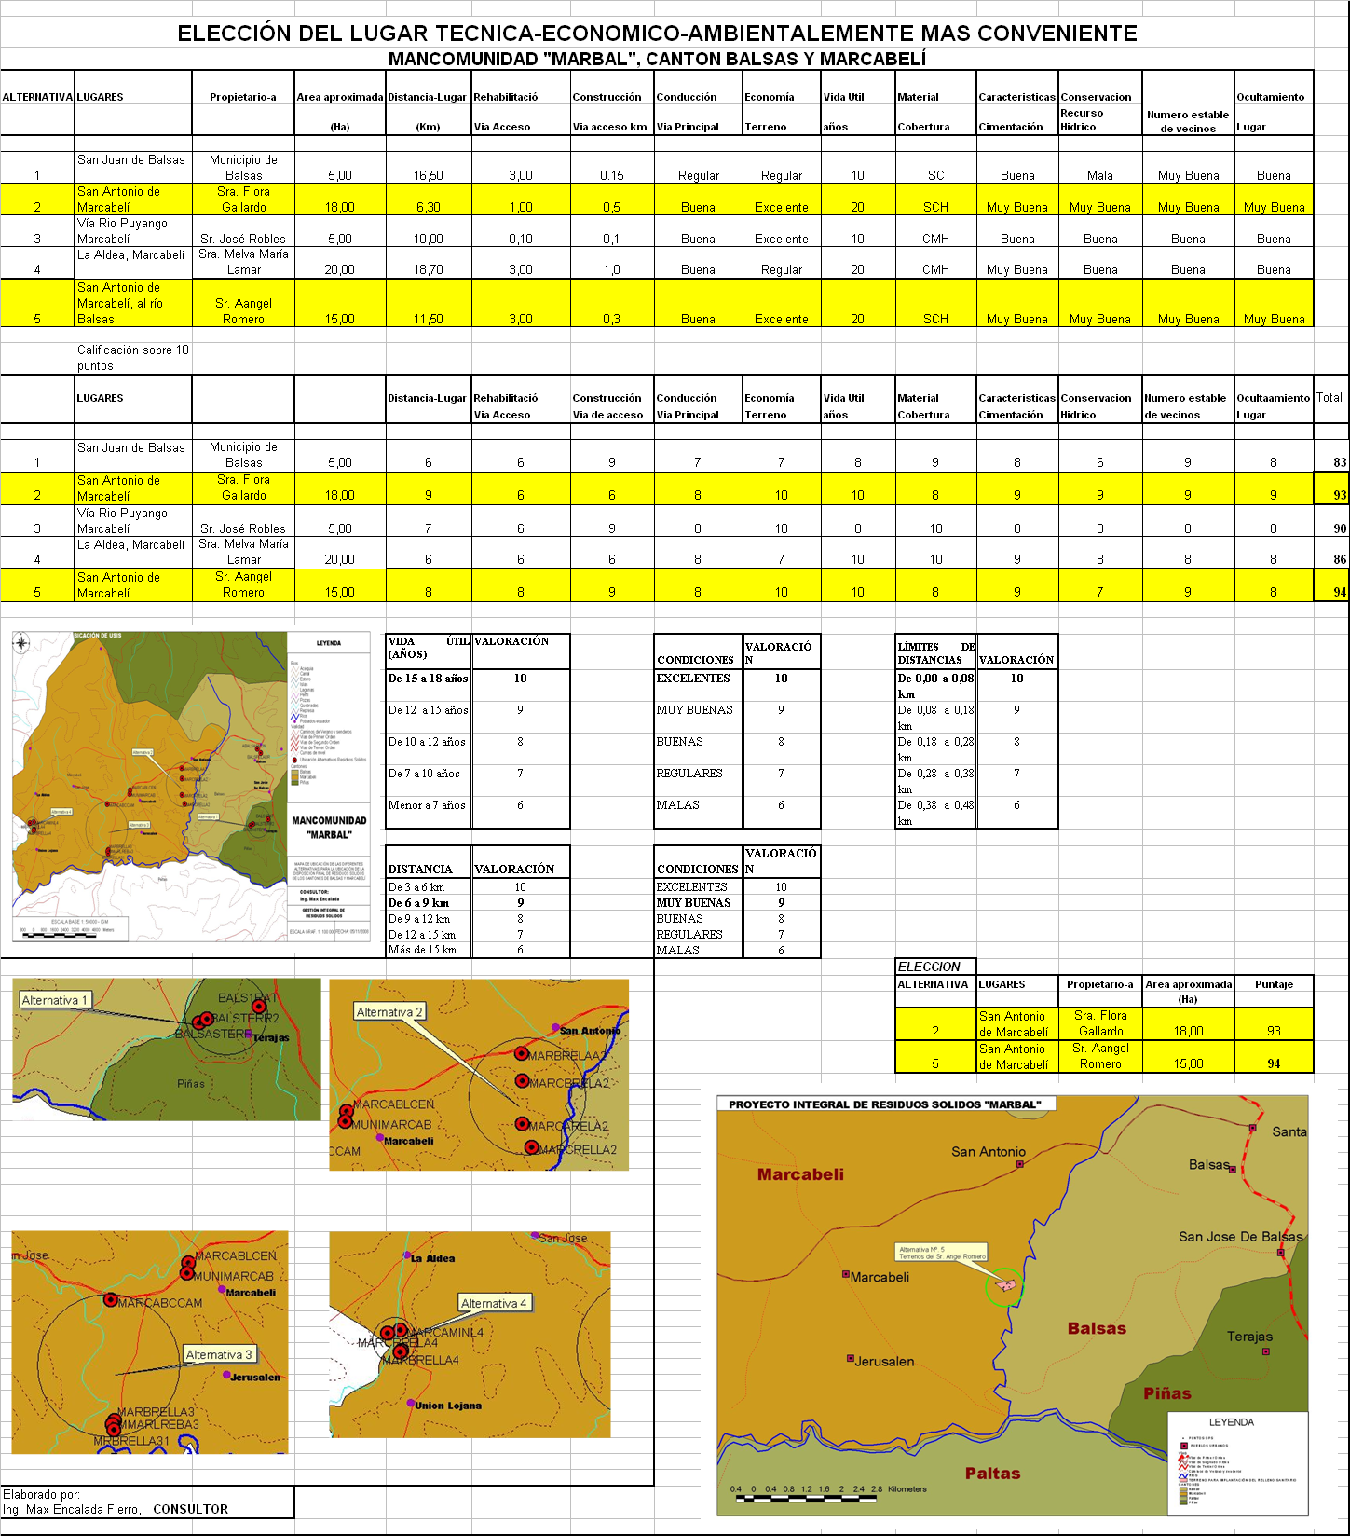

**Tabla 11.** Selección del lugar más conveniente para el relleno sanitario de la Mancomunidad MARBAL.

Una vez realizada la valoración, la alternativa seleccionada es la Número 2, terreno de propiedad de la Sra. Flora Gallardo, ubicado a 6,3 Km. del centro urbano de Marcabelí, cerca de la vía principal a Balsas. Este terreno tiene un área aproximada de 18 Hectáreas y es necesaria la apertura de una vía de ingreso en una longitud de 500 m., los resultados se muestran en los cuadros descritos, y llega a una calificación general de **93** puntos.

Una vez realizada la valoración, la alternativa seleccionada es la Número 5, terreno de propiedad de la Sr. Ángel Romero, ubicado a 5.8 km de Marcabelí y a 11.8 Km del límite del cantón Balsas; cerca de la vía principal al río Balsas, sitio denominado El Arenal. Este terreno tiene un área aproximada de 17 Hectáreas y es necesaria la apertura de una vía de ingreso en una longitud de 150 m., los resultados se muestran en los cuadros descritos, y llega a una calificación general de **94** puntos.

Para el diseño del relleno sanitario se hace necesario realizar la proyección de la población, de la producción per cápita, el cálculo de las cantidades y volúmenes de los desechos sólidos, a fin de garantizar su buen funcionamiento para la cantidad de desechos sólidos que se prevean durante todo el período de diseño. Pasos subsiguientes luego de la preselección y legalización del terreno, así como la autorización que debe existir con los propietarios del terreno, para que den su aval en la elaboración del estudio topográfico y análisis de las condiciones físicas del suelo.

* 1. **ESTUDIOS TOPOGRÁFICOS.**
     1. **RECONOCIMIENTOS BÁSICOS EN CARTAS DEL IGM.**

Consiste en hacer un reconocimiento preliminar del área del proyecto, en las cartas topográficas editadas por el IGM a escala 1:50000, las mismas que muestran en forma bastante aproximada las características topográficas, hidrológicas, viales, etc., del terreno.

* + 1. **LEVANTAMIENTO TOPOGRÁFICO DEL ÁREA DONDE SE IMPLANTARÁ EL RELLENO SANITARIO.**

El levantamiento topográfico del sitio donde se implantará el relleno sanitario se lo realizó por el método de "Poligonales", con lo cual se obtuvieron los datos necesarios para la conformación planimétrica y altimétrica del terreno.

* + 1. **ESPECIFICACIONES TÉCNICAS.**

En el levantamiento topográfico se tomaron en cuenta todas las especificaciones técnicas que se requieren para levantamientos por el método de las poligonales, a fin de que el trabajo final esté lo más cercano a la realidad, para no tener inconvenientes el momento de implantar la obra.

Torres (1983), señala dentro de las especificaciones técnicas para levantamientos topográficos por el método de "Poligonales", lo siguiente:

* Los ángulos en los vértices pueden ser interiores o exteriores.
* Si los ángulos son exteriores la suma de los ángulos debe ser igual a: (n+2)*180º, siendo n el número de lados de la poligonal y si son interiores, la suma de los ángulos debe ser igual a: (n-2)*180º.
* Según las especificaciones de precisión para el "error de cierre en ángulo" se tiene:

Para levantamientos de poca precisión e = a*n

Para levantamientos de precisión e = a*n1/2

De donde:

e = Error de cierre angular.

n = Número de vértices.

a = Aproximación del teodolito.

* Si el cierre angular resulta superior al valor especificado se deben rectificar todos los ángulos observados, pues alguno o varios han sido leídos o anotados erróneamente.
* Si el error de cierre es menor que la cantidad especificada se procede a repartirlo por partes iguales entre todos los ángulos de los vértices.
  1. **PROYECCIÓN DE LA POBLACIÓN.**

Para el cálculo de la población futura se utilizó el método matemático, el cual asume que el crecimiento de una población en función del tiempo, ha seguido una secuencia lógica y los futuros cambios en la población seguirán el mismo modelo. Dicho método presenta como guía el crecimiento geométrico, donde se asume una tasa de crecimiento constante. Para el cálculo se presenta la siguiente expresión:

Pf = Po (1 + r)n

Donde:

Pf = población futura.

Po = Población actual = 2135 hab.

n = intervalo de tiempo en años.

r = Tasa de crecimiento anual de Marbal = 1.02 %

|  |  |  |  |
| --- | --- | --- | --- |
| **PROYECCIÓN DE LA POBLACIÓN DE LA MANCOMUNIDAD** | | | |
| **Tabla 12.** Proyección de la población en la Mancomunidad | | | |
| **AÑO** | **NÚMERO DE AÑOS** | **NÚMERO DE HABITANTES** | **NÚMERO DE HABITANTES** |
| 2001 | 0 | 10554 | 9497 |
| 2002 | 1 | 10760 | 9683 |
| 2003 | 2 | 10970 | 9872 |
| 2004 | 3 | 11184 | 10065 |
| 2005 | 4 | 11402 | 10261 |
| 2006 | 5 | 11625 | 10462 |
| 2007 | 6 | 11852 | 10666 |
| 2008 | 7 | 12083 | 10874 |
| 2009 | 8 | **12319** | **11087** |
| 2010 | 9 | 12559 | 11302 |
| 2011 | 10 | 12803 | 11521 |
| 2012 | 11 | 13053 | 11746 |
| 2013 | 12 | 13307 | 11975 |
| 2014 | 13 | 13566 | 12209 |
| 2015 | 14 | 13831 | 12447 |
| 2016 | 15 | 14100 | 12689 |
| 2017 | 16 | 14375 | 12937 |
| 2018 | 17 | 14655 | 13189 |
| 2019 | 18 | 14941 | 13446 |
| 2020 | 19 | 15233 | 13709 |
| 2021 | 20 | 15530 | 13976 |
| 2022 | 21 | 15833 | 14249 |
| 2023 | 22 | 16142 | 14527 |
| 2024 | 23 | 16457 | 14810 |

* 1. **PROYECCIÓN DE LA PRODUCCIÓN PER CÁPITA (PPC)**

Conociendo que con el desarrollo y el crecimiento urbanístico y comercial de la población los índices de producción aumentan, se recomienda calcular la producción per cápita en la guía para el diseño, construcción y operación de rellenos sanitarios con una tasa de incremento del 1,15% anual.

La producción per cápita de residuos sólidos por habitante y por día para las dos ciudades, obtenida, según el estudio de la Universidad Técnica Particular de Loja es: ppc = **0,568** kg/hab/día.

**Tabla 13.** Proyección de la producción per cápita, Mancomunidad MARBAL

|  |  |
| --- | --- |
| AÑO | ppc  kg/hab/día |
| 2009 | **0,568** |
| 2010 | 0,587 |
| 2011 | 0,6065 |
| 2012 | 0,626 |
| 2013 | 0,6455 |
| 2014 | 0,665 |
| 2015 | 0,6845 |
| 2016 | 0,704 |
| 2017 | 0,7235 |
| 2018 | 0,743 |
| 2019 | 0,7625 |
| 2020 | 0,782 |
| 2021 | 0,8015 |
| 2022 | 0,821 |
| 2023 | 0,8405 |
| 2024 | 0,86 |
| 2025 | 0,8795 |
| 2026 | 0,899 |
| 2027 | 0,9185 |
| 2028 | 0,938 |
| 2029 | 0,9575 |

.

* 1. **PROYECCIÓN DE VOLÚMENES Y DENSIDADES.**

La proyección de los volúmenes y densidades anuales de desechos sólidos que serán manejados en el relleno sanitario ha sido elaborada con base en las muestras de campo realizadas para el diagnóstico, así como de las soluciones propuestas a fin de optimizar y mejorar el servicio del manejo de desechos sólidos de la Mancomunidad “MARBAL”.

Los parámetros que intervienen en dichas proyecciones son los siguientes:

* + Población.
  + Producción per cápita
  + Densidad compactada de 350 Kg/m3.
  + Densidad estabilizada de 500 kg/cm3.
  + Volumen adicional compactado por cobertura del 20%
  + Cantidad de desechos sólidos.- Se obtiene del producto de la producción per cápita y la población.
  + Volumen de desechos sólidos.- Se obtiene de la división de la cantidad de desechos para las diferentes densidades (suelta, compactada, estabilizada).
  + Para el volumen en los rellenos se toma la densidad compactada y también un 20% adicional al volumen de cobertura.
  1. **DESCRIPCIÓN GENERAL DE LA MICROCUENCA.**

En el estudio de impacto ambiental en anexo adjunto, se hace referencia de los estudios geológicos de los cantones Balsas y Marcabelí, y en base a los estudios de suelos, estado climatológicos del sector se tiene una visión más amplia en este tema.

La micro-cuenca donde se implantará el relleno sanitario se encuentra ubicado al Sur - Este de la ciudad de Balsas, sector turístico, la misma que comprende un área de drenaje aproximada de 7.5 hectáreas, con una cobertura natural que en su mayoría son arbustos grandes, además existe un bosque que rodea esta zona. La precipitación media anual es de 1 643,8 mm, determinada de acuerdo a los datos proporcionados en la estación de Balsas,

* 1. **HIDROLOGÍA.**
     1. **BALANCE DE AGUAS.**

Reyes (1980), define al balance de aguas o balance hídrico como una medida de continuidad del flujo de agua. Su cálculo consiste en balancear mensualmente la cantidad de agua precipitada con la cantidad de agua evapotranspirada, almacenada, escurrida, etc.

El estudio de los aportes, el movimiento y las salidas de agua en una determinada zona constituye la esencia del balance hídrico todo lo cual se puede sintetizar en la siguiente ecuación general:

P = ET + HS + I + E.

Donde:

P = Precipitación.

ET = Evapotranspiración.

HS = Cambios de la humedad del suelo.

I = Infiltración a las capas profundas.

E = Escorrentía.

Para la realización del balance de aguas se han recogido los datos de la estación de Balsas, que presenta un valor normal anual de 1344.0 mm, siendo el mes de febrero en el que presenta el mayor valor (210,2 mm), el mes de menor precipitación es octubre con (126,7 mm). La precipitación tiene un comportamiento bimodal, la misma que presenta dos picos lluviosos, el primero de febrero a mayo y el segundo en octubre a diciembre.

La precipitación máxima en 24 horas en la serie analizada para la estación base es de 210,2 mm.

* + 1. **EL MÉTODO DE BALANCE DE AGUAS.**

Uno de los factores principales que influye directamente en la generación de los líquidos percolados, es la cantidad de agua de precipitación que se infiltra. Otros factores como: aguas en descomposición, contenido inicial de humedad de los residuos sólidos, tienen una participación mínima en un relleno bien ubicado y bien diseñado con relación a la infiltración de precipitación.

La infiltración que se produce por la obra implantada y la subsiguiente percolación hasta los desechos sólidos serán determinados por condiciones superficiales y por ciertas características de clima del lugar.

El método que se escogerá para el balance de aguas deberá incluir estas condiciones superficiales y climatológicas con la finalidad de predecir el problema del lixiviado.

* + 1. **COMPONENTES BÁSICOS Y TERMINOLOGÍA.**

Es de mucha importancia conocer el significado de algunos componentes básicos que intervienen en el balance de aguas, como los siguientes:

La Precipitación: Es un parámetro que se puede obtener con una precisión satisfactoria, mediante una interpretación estadística de los datos meteorológicos, es el elemento más importante del balance, la altura media de la precipitación sobre la unidad hidrológica debe ser calculada por medio de curvas isoyetas, polígono de Thiessen o medias ponderadas. Para una misma estación, debe considerarse la distribución mensual y a veces diaria de las precipitaciones.

La infiltración eficaz: La evaluación directa de este parámetro es difícil por lo que se lo obtiene por diferencia de los demás elementos del balance. Este elemento comparado con la precipitación o con la evapotranspiración es pequeño. La infiltración eficaz está en íntima relación con las variaciones de la superficie piezométrica ya que ésta es función directa de las variaciones de las reservas subterráneas.

La evapotranspiración: la evapotranspiración depende de varios factores como son: el tipo y desarrollo de la vegetación, el tipo de follaje y la profundidad de sus raíces, y principalmente la humedad del suelo. Por lo anotado, los investigadores han introducido el concepto de evapotranspiración potencial. La cantidad de evapotranspiración potencial, es la cantidad de agua que puede ser perdida por la evaporación del suelo y la transpiración de las plantas que la recubren. La obtención de medidas directas se las obtiene por medio de dispositivos denominados evaporímetros, pero por la carencia de estos en las estaciones metereológicas se ha recurrido a la obtención de estos parámetros por métodos empíricos, como los siguientes:

* Método de Penman.
* Método de Blaney & Criddle modificado.
* Método Thornthwaite.
* Método de Truc.
* Método de Hargreaves.

Según Castillo (1994), para la realización de un balance hídrico, lo que realmente interesa es la determinación de la evapotranspiración real, la misma que se determina basándose en la evapotranspiración potencial y se calcula por el método empírico de Thornthwaite & Mether.

La escorrentía: es el porcentaje de precipitación que se escapa a la infiltración profunda y a la evapotranspiración y que escurre superficialmente desde tierras altas adyacentes hacia tierras bajas; es un parámetro medido con gran precisión y que se lo expresa en unidades de volumen o en milímetros de altura de agua.

A continuación tenemos algunos tipos de escorrentías:

* Escorrentía Superficial.
* Escorrentía Subsuperficial.
* Escorrentía subterránea.

La escorrentía superficial, es un flujo que por acción de la gravedad escurre por la superficie del suelo, según la pendiente del terreno y la micro-red hidrográfica de las aguas meteóricas que han escapado a la infiltración, a la evaporación y al almacenaje superficial. Este fenómeno puede durar un buen período de tiempo desde que la primera gota de agua de una tormenta cae en un punto dado de la cuenca hasta observar el aumento del caudal de salida. Por lo tanto, son tres fases que intervienen en este fenómeno:

1. Correspondería a un tiempo de saturación progresiva del suelo. Se produce escorrentía cuando la precipitación rebasa la capacidad de infiltración del suelo.
2. Cuando la precipitación excede la capacidad de infiltración del suelo, se forma una pequeña película de agua que escurre por gravedad por la pendiente del terreno. Este escurrimiento es frenado por otros factores como por ejemplo las irregularidades naturales de la superficie del suelo las cuales se van llenando y luego rebosando, uno hacia otro.
3. La última fase de la escorrentía superficial está constituida por el vertido del líquido en la red hidrográfica de la cuenca.

La importancia de la escorrentía superficial en el caudal total depende de factores como:

1. Naturaleza de la cuenca.
2. Humedad inicial del suelo.
3. Importancia de las precipitaciones.

**Tabla 14.** Coeficientes de escorrentía

|  |  |
| --- | --- |
| Condiciones de la superficie | Coeficientes de escorrentía |
| Suelo arenoso ...... plano 2%  **Suelo arenoso ...... mediano 2 - 7%**  Suelo arenoso ...... empinado 7%  Suelo arcilloso ...... plano 2%  **Suelo arcilloso ...... mediano 2 - 7%**  Suelo arcilloso ...... empinado 2% | 0,05 - 0,10  **0,10 - 0,15**  0,15 - 0,20  0,13 - 0,17  **0,18 - 0,22**  0,25 - 0,35 |

La ruta del agua por el relleno sanitario consiste en dos fases:

1. La circulación por la capa superficial del terreno.
2. El recorrido que hace el agua por los desechos sólidos.

La primera capa de suelo es la fase en contacto con la atmósfera y es la que determina la cantidad de infiltración en el suelo, así como también la percolación por los desechos sólidos.

Contenido de humedad del suelo: Es de mucha importancia por cuanto mediante este parámetro se puede saber la cantidad de agua que puede ser almacenada por el suelo y la proporción que puede ser extraída por las raíces de las plantas.

* + 1. **CÁLCULO DEL BALANCE DE AGUA PARA LA MANCOMUNIDAD.**

Para el cálculo del balance de aguas se debe determinar la evapotranspiración, la misma que se la calculará por el método de Turc, dicho método se lo detalla a continuación:

**Cálculo de la evapotranspiración por el método de Turc.**

Este método fue credo 1953. Turc para el cálculo de la evapotranspiración, emplea factores climatológicos como: precipitación, temperatura media, radiación total, velocidad de viento.

La fórmula inicial es:



Donde:

E = Evapotranspiración en mm.

P = Precipitación de un período de diez días.

a = Es la susceptibilidad del agua que tiende a evaporarse a expensas del suelo; está dado en cm, durante el período.

V = Es el factor de la vegetación que depende de numerosos datos.

L = Es la radicación expresada en caloría/cm2/día.

De la fórmula anotada anteriormente se ha obtenido dos fórmulas simplificadas que permiten calcular la evapotranspiración potencial.

 Mensual

 Período de diez días.

Donde:

ETp = Evapotranspiración potencial en mm/mes/días.

Ig = Es la radiación solar por mes o del período, expresado en calorías/cm2/día, durante el mes o década.

T = Temperatura media mensual en grados centígrados del mes o período.

Para calcular la evapotranspiración mensual es necesario tener presente la utilización del coeficiente 0,40 y 0,37 para el mes de febrero.

**Coeficiente de Escorrentía (CE).**

Para suelos arcillosos mediano entre 2% a 7% de pendiente, tiene un coeficiente de escorrentía que varía entre: 0,18 - 0,22, para el presente trabajo se ha escogido 0,20 para todos los meses.

**Escorrentía (E).**

El cálculo de la escorrentía resulta de multiplicar el coeficiente de escorrentía por la precipitación media mensual.

**Infiltración (I).**

Es la diferencia entre precipitación y escorrentía, I = P – E

Infiltración menos Evapotranspiración (I - ETP).

# Determina los períodos de déficit y excesos de humedad. Si (I - ETP) es positivo, existe un exceso de agua que será recargado de humedad o percolación. Si (I - ETP) es negativo, existe un déficit para la demanda de la vegetación. Pérdida de agua potencial acumulada. NEG (I-ETP).

Si la sumatoria total de (I-ETP) resulta negativa, la humedad del suelo al final de la estación de lluvia está a menos la capacidad de campo. Entonces es necesario encontrar un valor inicial de NEG (I-ETP) con el que se comienza acumulando el valor de I-ETP negativos. Esto se hace utilizando el método de superposiciones sucesivas de Thornthwaite, por ello el valor inicial es igual a la diferencia entre el primer mes que tenga valor negativo de (I-ETP) y el mes anterior (I-ETP) positivo.

V.I. = (I-ETP) mes negativo - (I-ETP) mes positivo

**Contenido de humedad del suelo a capacidad de campo**

Para suelos arcillosos y hierba de raíz moderadamente profunda:

* Agua disponible: 300mm/m (tabla de humedad de suelo a capacidad de campo).
* Zona de raíz: 0.5 m (limitada por profundidad del suelo).
* CH = 300 * 0.5 = 150 mm a capacidad de campo.

Contenido de humedad para cada mes. (CH).

Los valores del contenido de humedad para los meses que tengan (I-ETP) negativo, serán leídos en la tabla "Contenido de humedad del suelo después de ocurrida una evapotranspiración potencial", los mismos que han sido desarrollados para varias capacidades de campo, en este caso 150mm.

Para los meses que tengan (I-ETP) positivo, los valores del contenido de humedad se los calcula de la siguiente manera:

Se toma el último valor leído según las tablas antes indicadas y se le suma el valor correspondiente a (I-ETP) positivo del mes siguiente.

Humedad de suelo retenida luego de que diferentes cantidades de evaporación ha ocurrido. Contenido de humedad o capacidad de campo 150 mm.

|  |  |  |  |  |  |  |  |  |  |  |
| --- | --- | --- | --- | --- | --- | --- | --- | --- | --- | --- |
| NEG (I-ETP) | 0 | 1 | 2 | 3 | 4 | 5 | 6 | 7 | 8 | 9 |
| 0  10  20  30  40  50  60  70  80  90  100  110  120  130  140  150  160  170  180  190  200  210  220  230  240  250  260  270  280  290  300  310  320  330  340  350  360  370  380  390  400  410  420  430  440  450  460  470  480  490  500  510  520  530  540  550  560  570  580  590  600  610  620  630  640  650  660  670  680  690  700  710  720  730  740  750  760  770  780  790  800  810  820  830  840 | 150  140  131  122  114  107  100  93  87  82  76  71  66  62  58  54  51  47  44  41  39  36  34  32  30  28  26  24  22  21  20  18  17  16  15  14  13  12  11  11  10  9  9  8  8  7  7  6  5  5  5  5  4  4  4  4  3  3  3  3  3  2  2  2  2  2  2  2  2  1  1  1  1  1  1  1  1  1  1  1  1  1  1  1  1 | 149  139  130  122  113  106  99  92  85  81  75  71  65  62  58  53  51  47  44  41  38  36  34  31  29  27  26  24  22  21  19  18  17  16  15  14  13  12  11  11  10  9  9  8  8  7  7  6  6  5  5  5  4  4  4  4  3  3  3  3  3  2  2  2  2  2  2  2  2  1  1  1  1  1  1  1  1  1  1  1  1  1  1  1  1 | 148  138  129  121  113  105  98  92  85  81  75  70  65  61  57  53  50  47  44  41  38  35  33  31  29  27  25  24  22  21  19  18  17  16  15  14  13  12  11  11  10  9  9  8  8  7  7  6  6  5  5  5  4  4  4  4  3  3  3  3  3  2  2  2  2  2  2  2  1  1  1  1  1  1  1  1  1  1  1  1  1  1  1  1  1 | 147  137  128  120  112  105  97  91  85  80  75  70  65  61  57  53  50  46  43  40  38  35  33  31  29  27  25  23  22  20  19  18  17  16  15  14  13  12  11  10  10  9  8  8  7  7  7  6  6  5  5  5  4  4  4  4  3  3  3  3  3  2  2  2  2  2  2  2  1  1  1  1  1  1  1  1  1  1  1  1  1  1  1  1  1 | 146  136  127  119  111  104  97  90  84  79  74  69  65  60  56  52  50  45  43  40  37  35  33  31  29  27  25  23  22  20  19  18  17  16  15  14  13  12  11  10  10  9  8  8  7  7  6  6  6  5  5  5  4  4  4  4  3  3  3  3  3  2  2  2  2  2  2  2  1  1  1  1  1  1  1  1  1  1  1  1  1  1  1  1  1 | 145  135  127  118  111  103  97  90  84  79  74  69  64  60  56  52  49  46  43  40  37  35  33  31  29  27  25  23  22  20  19  18  17  16  15  14  13  12  11  10  10  9  8  8  7  7  6  6  6  5  5  5  4  4  4  4  3  3  3  3  2  2  2  2  2  2  2  2  1  1  1  1  1  1  1  1  1  1  1  1  1  1  1  1  1 | 144  134  126  117  110  103  96  89  84  78  73  68  64  60  55  52  49  45  42  40  37  35  33  30  28  26  25  23  22  20  19  18  17  16  14  14  13  12  11  10  10  9  8  8  7  7  6  6  6  5  5  5  4  4  4  4  3  3  3  3  2  2  2  2  2  2  2  2  1  1  1  1  1  1  1  1  1  1  1  1  1  1  1  1  1 | 143  133  125  115  109  102  95  89  83  77  72  68  63  59  55  52  48  45  42  39  37  34  32  30  28  26  24  23  22  20  19  17  16  15  14  13  12  12  11  10  10  9  8  8  7  7  6  6  6  5  5  5  4  4  4  3  3  3  3  3  2  2  2  2  2  2  2  2  1  1  1  1  1  1  1  1  1  1  1  1  1  1  1  1  1 | 142  132  124  115  108  101  94  88  83  77  72  67  63  59  54  51  48  45  42  39  36  34  32  30  28  26  24  23  21  20  18  17  16  15  14  13  12  11  11  10  9  9  8  8  7  7  6  6  5  5  5  4  4  4  4  3  3  3  3  3  2  2  2  2  2  2  2  2  1  1  1  1  1  1  1  1  1  1  1  1  1  1  1  1  1 | 141  131  123  114  107  100  93  87  82  76  71  67  62  58  54  51  47  44  41  39  36  34  32  30  28  26  24  23  21  20  18  17  16  15  14  13  12  11  11  10  9  9  8  8  7  7  6  6  5  5  5  4  4  4  4  3  3  3  3  3  2  2  2  2  2  2  2  2  1  1  1  1  1  1  1  1  1  1  1  1  1  1  1  1  1 |

**Variación del contenido de humedad del suelo (DCH).**

Es la diferencia del contenido de humedad de un mes cualquiera con el mes anterior.

**Evapotranspiración actual (ETP).**

* Para los meses donde (I-ETP) es positivo, los valores de ETA serán iguales a los de ETP.

ETA = ETP

* Para los meses donde (I-ETP) es negativo, los valores de ETA serán:

ETA = ETP + (I-ETP) - DCH

**Percolación (PER).**

La percolación o existencia de lixiviados se calcula con la siguiente fórmula:

PER = P - E - DCH - ETA.

**Generación de Lixiviados**

Una vez conocida la cantidad de agua que percola por la tapa de suelo. Se analiza el agua pasando por los sólidos, para determinar la cantidad y tiempo de generación del lixiviado.

*Evapotranspiración Precipitación (P)*

*Actual (ETA)* ┌─┐

││

││││││ *Escorrentía (E) Tapa de vegetación*

──────────────*>*

*\\\\////\\\\////\\\\////\\\\/ /\\\\////\\\\////\\\\////\\\\///*

░░*0.60 m tapa* ░░░░░░░░░░░░░░░░░░░░░░░░░░░░░░░░░░░░░░░░░░░░░░

░░*de suelo* ░░░░░░░░░░░░░░░*Infiltración (I)*░░░ *FASE I*░░

░░░░░░░░░░░░░░░░░░░░░░░░░░░░░░░░░░░░░░░░░░░░░░░░░░░░░░░░░░░░░░░

░░░░░░░░░░░░░░░░░*Almacenamiento de humedad del suelo (HS)*░░░░░░

▓▓▓▓▓▓▓▓▓▓▓▓▓▓▓▓▓▓▓▓▓▓▓▓▓▓▓▓▓▓▓▓▓▓▓▓▓▓▓▓▓▓▓▓▓▓▓▓▓▓▓▓▓▓▓▓▓▓▓▓▓

▓▓▓▓▓▓▓▓▓▓▓▓▓▓▓▓▓▓▓▓▓▓▓▓▓▓▓▓▓▓▓▓▓▓▓▓▓▓▓▓▓▓▓▓▓▓▓▓▓▓▓▓▓▓▓▓▓▓▓

▓▓*Celda de desechos* ▓▓▓▓▓▓▓▓▓▓▓▓▓▓▓▓▓*Percolación (Perc.)*▓▓▓▓▓▓▓▓▓▓

▓▓ *sólidos* ▓▓▓▓▓▓▓▓▓▓▓▓▓▓▓▓▓▓▓▓▓▓▓▓▓▓▓▓▓▓▓▓▓▓▓▓▓▓▓▓▓▓▓▓▓▓

▓▓▓▓▓▓▓▓▓▓▓▓▓▓▓▓▓▓▓▓▓▓▓▓▓▓▓▓▓▓▓▓▓▓▓▓▓▓▓▓▓▓▓▓▓▓▓▓▓▓▓▓▓▓▓▓▓▓▓▓▓▓▓

▓▓▓▓▓▓▓▓▓▓▓▓▓▓▓▓▓▓▓▓▓▓▓▓▓▓▓▓▓▓▓▓▓▓▓▓▓▓▓▓▓▓▓▓▓▓▓▓▓▓▓▓*FASE II* ▓▓▓

▓▓▓▓▓▓▓▓▓▓▓▓▓▓▓▓▓▓▓▓▓▓▓▓▓▓▓▓▓▓▓▓▓▓▓▓▓▓▓▓▓▓▓▓▓▓▓▓▓▓▓▓▓▓▓▓▓▓▓▓▓▓▓

▓▓▓▓▓▓▓▓▓▓▓▓▓▓▓▓▓▓▓▓▓▓▓▓▓▓▓▓▓▓▓▓▓▓▓▓▓▓▓▓▓▓▓▓▓▓▓▓▓▓▓▓▓▓▓▓▓▓▓▓▓▓▓

▓▓▓▓▓▓▓▓▓▓▓*Almacenamiento de humedad de desechos sólidos* ▓▓▓▓▓▓

▓▓▓▓▓▓▓▓▓▓▓▓▓▓▓▓▓▓▓▓▓▓▓▓▓▓▓▓▓▓▓▓▓▓▓▓▓▓▓▓▓▓▓▓▓▓▓▓▓▓▓▓▓▓▓▓▓▓▓▓▓▓▓

▓▓▓▓▓▓▓▓▓▓▓▓▓▓▓▓▓▓▓▓▓▓▓▓▓▓▓▓▓▓▓▓▓▓▓▓▓▓▓▓▓▓▓▓▓▓▓▓▓▓▓▓▓▓▓▓▓▓▓▓▓▓▓

▒▒▒▒▒▒▒▒▒▒▒▒▒▒▒▒▒▒▒▒▒▒▒▒▒▒▒▒▒▒▒▒▒▒▒▒▒▒▒▒▒▒▒▒▒▒▒▒▒▒▒▒▒▒▒▒▒▒▒▒▒

▒▒▒▒▒▒▒▒▒▒▒▒▒▒▒▒▒▒▒▒▒▒▒▒▒▒▒▒▒▒*Lixiviado*▒▒▒▒▒▒▒▒▒▒▒▒▒▒▒▒▒▒▒▒

▒▒▒▒▒▒▒▒▒▒▒▒▒▒▒▒▒▒▒▒▒▒▒*TierraVirgen* ▒▒▒▒▒▒▒▒▒▒▒▒▒▒▒▒▒▒▒▒▒▒▒▒▒▒

**Figura 11.** Balance de aguas del relleno sanitario

Igual que el material de la tapa, las celdas de desechos sólidos que quedan debajo tienen la capacidad de retener agua. Se ha determinado que la capacidad de campo de los desechos sólidos varía de 20 a 35% de su volumen; es decir, la capacidad de campo variará alrededor de 200 mm a 350 mm de agua por metro de desechos.

La cantidad de agua que puede ser añadida a los desechos sólidos antes de llegar a la capacidad de campo depende también de la humedad con la que entra al relleno, este valor varía mucho, dependiendo de la composición de los desechos y del clima, se ha demostrado que el rango del contenido de humedad varía entre 10 y 20% del volumen de desechos.

El contenido de humedad de los desechos sólidos en las áreas pobladas de Balsas y Marcabelí es de 58.16 %, humedad que será considerada al ingreso del relleno. Dicho porcentaje respecto del volumen de desechos sería:

Peso Densidad Volumen Desechos

(kg) (kg/m3) (m3)

Basura húmeda 1.00 450 0.00222

Humedad 0.58 1000 0.00058

De lo cual indica que los desechos tienen un 26% de humeada del volumen total de los desechos a la entrada, que equivalen a 260 mm/m de agua.

Si se considera una capacidad de campo de 300 mm/m y con un contenido inicial de humedad de 260 mm/m de los desechos compactados, éstos tendrían una capacidad de absorción alrededor de 40 mm/m de agua por metro de desechos sólidos.

Como sí existe percolación por la capa de suelo, existirá producción de lixiviado. El cual será determinado diariamente para darle su respectivo tratamiento.

Por tanto:

Caudal de Lixiviado diario:

Q = Percolación (m) * Área celda diaria (m²)

Percolación = 30 mm (mes más crítico)

Área de celda cada 2 días = LFT*BASE DE LA CELDA

Área = 4.3 * 3 = 12.9 m²



Q : Caudal diario (m³/día)

31 : Días del mes más crítico

Q(m³/día)= 0.0062

Q(m³/seg)= 0.000000072

Q(lt/seg)= 0.000072

Otra manera de calcular la cantidad de lixiviado es según la memoria descriptiva del Relleno Manual del distrito de Ancón, el caudal de lixiviado se la obtiene aplicando la siguiente fórmula.



CB: Cantidad de basura generada diariamente en las dos ciudades es: 8.67 Ton.

PL: Producción de lixiviado. Se la toma de un relleno que tenga condiciones meteorológicas y características de los residuos sólidos similares.

La producción de lixiviados se tomó como referencia del relleno sanitario de Zamora. PL = 28.512 Lt/Ton.



Q = 0.00066 Lt/seg

En la mayoría de los casos el lixiviado es un problema potencial, principalmente en las zonas húmedas (baja evapotranspiración y alta precipitación). Los problemas de lixiviado son inexistentes en partes áridas.

La producción de lixiviados será proporcional a la precipitación, lo que significa que la mayor cantidad se producirá durante los meses de invierno, con producción menor durante el resto del año.

Para el respectivo tratamiento del lixiviado se utilizará el valor del caudal más crítico de los calculados, esto es:

Qc = 0.00066 lit/seg.

**CAPÍTULO 5**

1. **RESULTADOS**
   1. **ESQUEMA DEL PROYECTO.**

El diseño del relleno sanitario está estructurado de tal manera que la construcción, operación y mantenimiento del mismo reduzca al máximo las molestias y riesgos ocasionados por factores como área disponible, producción de lixiviado y gases, vectores contaminantes y obras complementarias.

* 1. **INFRAESTRUCTURA PERIFÉRICA.**
     1. **VÍAS DE CIRCULACIÓN INTERNA.**

El lugar donde se implantará el relleno sanitario está ubicado a 5,8 km de la ciudad de Marcabelí, y 11,8 km del límite del cantón Balsas, para acceder al lugar hay que recorrer adicionalmente unos 0,60 kilómetros aproximadamente.

La circulación dentro del relleno sanitario se la realizará por una vía interna, que cumple con las normas especificadas por el MOP (pendientes menores al 15%) y garantiza la facilidad de maniobras del vehículo recolector (ancho = 6 mts); en una longitud de 600 m.

* + 1. **DRENAJE DE LAS AGUAS LLUVIAS EN LA ZONA DEL PROYECTO.**

Es necesario la construcción de un canal en tierra de sección 40x60 cm. Perimetralmente al área del relleno para no permitir el ingreso del agua lluvia al sitio del relleno. Los detalles constructivos se encuentran detallados en la figura adjunto.

0,40 m

0,60 m

0,25 m

**Figura 12.** Esquema de la sección del canal.

* 1. **ELEMENTOS COMPONENTES DE LA OBRA**
     1. **LIMPIEZA Y DESBROCE.**

En el terreno se debe preparar un área de base o suelo de soporte al relleno para lo cual es necesaria la tala de árboles o arbustos, puesto que éstos constituirán un obstáculo para la operación, la misma se la deberá hacer por etapas de acuerdo al avance de la obra, evitando así la erosión en dicha área.

* + 1. **TRATAMIENTO DEL SUELO DE SOPORTE.**

Al iniciar la construcción del relleno sanitario es necesario remover las primeras capas del suelo, dependiendo de la cantidad de material de cobertura disponible.

Para la nivelación del suelo de soporte y los cortes de los taludes es aconsejable que el movimiento de tierras se lo realice por etapas, así se evitará la pérdida de este material para la cobertura debido a la erosión.

En la nivelación del suelo de soporte se debe emplear equipo pesado (tractor de orugas y/o retroexcavadora), puesto que la excavación manual no es muy eficiente, este mismo equipo se lo utilizará para la construcción de vías internas, así como también para extracción y almacenamiento de material de cobertura (esta última actividad se recomienda solo en períodos secos). Se iniciara excavando la CELDA 1 primero y posteriormente la 2 y 3.

* + 1. **SELECCIÓN DEL MÉTODO PARA LA CONSTRUCCIÓN DEL RELLENO SANITARIO.**

Analizando las condiciones de la topografía del sitio donde se implantará el relleno, así como las características del suelo, el método constructivo que se empleará será una combinación del método de trinchera o zanja y el método de área, con el fin de aprovechar de mejor manera el terreno disponible.

* + 1. **MOVIMIENTO DE TIERRAS.**

El movimiento de tierras que se va a efectuar de acuerdo al método constructivo adoptado debe realizarse empleando equipo pesado como: tractor de oruga, retroexcavadora, volquetes y otros.

* + 1. **DISEÑO DE CELDAS.**

Las dimensiones y el volumen de la celda diaria dependen de factores tales como:

* La cantidad diaria de desechos sólidos a disponer.
* El grado de compactación.
* La altura de la celda más cómoda para el trabajo manual.
* El frente de trabajo necesario que permita la descarga del vehículos de recolección.

El cálculo de las celdas se muestra en el plano No. 8, se utilizara todo el ancho de la primera celda 1 a = 15 mts y cada 0.80 m de altura se cubrirá con una capa de suelo de cobertura de 0,20 m de altura. En sentido horizontal se colocará la basura cada dos entregas, es decir cada 4 días, con un espesor igual de 0,20m, al final de la celda se colocara una capa de 0,80m de espesor. Es de destacar que en la compactación de los desechos se debe utilizar la volqueta cuando llega a dejar los residuos sólidos (cuando está cargada) y luego las coberturas con suelo e= 20 cm se utilizara un compactador manual.

* + - 1. **ALTURA DE LA CELDA.**

La altura de la celda se la adoptará de acuerdo a los siguientes criterios:

|  |  |
| --- | --- |
| Autor | Altura de la celda (m) |
| Flintoff | 1.5 - 2.0 |
| Jaramillo Jorge | 1.0 - 1.5 |
| Haddad José | 2.5 - 3.5 |

La altura de la celda adoptada es de 1,25 metros.

* + - 1. **VOLUMEN DEL MATERIAL DE COBERTURA.**

El material de cobertura que también se muestra; en él se debe notar que las celdas albergan un volumen de desechos sólidos de 39 556,88 m3 y requieren 9 889.21 m3 de material de cobertura, comparando con la producción per cápita “Marbal”, estas celdas abastecerían desde el año 2009 hasta el 2024, si seguimos colocando otra capa mas sobre las celdas rellenadas el periodo de vida útil se duplicaría, o como otra alternativa se pueden rellenar áreas colindantes, abasteciendo normalmente el material de cobertura excavado para la conformación de las celdas.

* + - 1. **ESPESOR DEL MATERIAL DE COBERTURA.**

De acuerdo al tipo de suelo, se ha adoptado un espesor de la capa de cobertura de celda cada 2 días (2 entregas ya que cada día se recoge la basura por Municipio) es de 0.20 metros.

* + - 1. **BASE DEL MATERIAL DE COBERTURA.**



donde:

Bmc = Base del material de cobertura, considerando una pendiente de 2:1.



Bmc = 64 cm. ≅ 0,60 metros.

* + 1. **ESTRUCTURA DEL RELLENO SANITARIO.**

Una vez efectuado el diseño de las celdas, éstas han sido ordenadas de tal manera que den origen a la constitución de fajas en forma ascendente y que se ajusten a la topografía del área del relleno. Las celdas se construirán secuencialmente por fajas, las mismas que formarán los respectivos niveles.

* + 1. **OBRAS DE DRENAJE.**
       1. **TRATAMIENTO DEL LÍQUIDO LIXIVIANO**

El tratamiento del lixiviado es uno de los mayores problemas que se presentan en un relleno sanitario, pese a contar con canales periféricos a fin de interceptar y desviar las aguas de escurrimiento; la lluvia que cae directamente sobre la superficie del relleno, aumenta el volumen del lixiviado, por tanto se construirá un sistema de drenaje en el terreno, que servirá de base al relleno sanitario antes del depósito de basura.

El sistema de drenaje consistirá en una red horizontal de zanjas de piedra; los drenes se construirán así:

* Se efectúa el trazado en el terreno por donde se ubicarán los drenes, similar al de un sistema de alcantarillado.
* Se excavan las zanjas de sección 0,50x0,50 m y se construyen las pantallas cada 15 m, con un ancho de 0,50 m o de lo contrario se dejan intactos en la zanja estos espacios de suelo. Para que el lixiviado permanezca almacenado en el interior del relleno, sin rebosar las zanjas, se dará al fondo una pendiente del 1%, además se dejará un borde libre de unos 0,20 m entre la pantalla, y el nivel de la superficie del terreno.
* Se coloca una capa de ge membrana PVC-750 para no permitir el contacto con las aguas superficiales.
* Se llenan las zanjas con piedra de tamaño de 0,10 a 0,15 m, de manera que permitan más espacios libres, a fin de evitar su rápida colmatación. Es recomendable colocar sobre las zanjas un material que permita infiltrar los líquidos y retener las partículas finas.

Cuando la cantidad de lixiviado exceda la capacidad de los drenes, éste será conducido a una fosa séptica por medio de un canal que posee las mismas características del canal interior, para luego pasar al Pozo de absorción. Debe evitarse que el lixiviado se mezcle con el agua producto de la precipitación.

* + - 1. **VIDA ÚTIL DEL RELLENO SANITARIO.**

De acuerdo a los volúmenes de desechos sólidos proyectados y a la capacidad volumétrica del sector, el relleno sanitario tendrá una vida útil de 15, 20 o 30 años cómo se estima en los cuadros.

* + 1. **OBRAS COMPLEMENTARIAS.**
       1. **BORDES Y CERCOS.**

Se debe construir una cerca de alambre de púas de cuatro a cinco hiladas, con un portón de entrada para darle seguridad a la obra, a fin de impedir el libre acceso de animales y personas no autorizadas al interior del relleno.

Es además necesaria la siembra de árboles y arbustos como aislamiento visual de los residuos sólidos; le dan una buena apariencia estética al contorno del terreno y sirve para retener papeles y plásticos levantados por el viento. Para la elaboración del cerco se utilizarán plantas de la zona y de rápido crecimiento.

* + - 1. **CASETA DEL GUARDIÁN Y LETRINA.**

Se construirá una caseta para ser usada como: lugar para guardar herramientas, portería para la persona que controlará la entrada y salida de personas y vehículos al relleno sanitario.

Es importante la construcción de una letrina o pozo negro para el uso sanitario del personal que labora en el relleno.

Los detalles constructivos de la caseta del guardián y letrina constan en el plano respectivo.

* + - 1. **CARTEL O VALLA PUBLICITARIA.**

Se instalará un cartel de presentación de la obra en construcción, a fin de que sea identificada por la comunidad, sobre el cual irá la descripción del proyecto y una leyenda cívica.

# MANCOMUNIDAD “MARBAL”

OBRA: RELLENO SANITARIO MANUAL

"UNA CIUDAD LIMPIA ES UNA CIUDAD CULTA"

**Figura 13.** Ejemplo de cartel o valla publicitaria

* + 1. **UTILIZACIÓN POSTERIOR.**

Se sugiere que una vez concluida la vida útil del relleno sanitario, La mancomunidad “MARBAL” destine el área a la plantación de árboles propios del lugar o construcción de viveros.

* + 1. **ETAPAS DE CONSTRUCCIÓN.**

Se ha establecido de acuerdo al diseño, tres etapas para la construcción del relleno sanitario, cada etapa se irá construyendo secuencialmente, de tal manera que se pueda orientar y controlar su avance.

* + 1. **EQUIPO DE OPERACIÓN Y MANTENIMIENTO.**

Básicamente la operación en el relleno sanitario la conforman el movimiento de tierra y residuos, colocación del material de recubrimiento de celdas y conformación de estos recubrimientos para su compactación, lo cual implica tareas de hidratación tanto en la capa mencionada como en la superficie de rodadura de los caminos internos que sirven para el desplazamiento de los vehículos.

El material producto de la remoción del suelo para la conformación de las plataformas o terrazas deberá almacenarse en una ubicación tal, que permita su fácil y rápida utilización como recubrimiento de las celdas. El material para la construcción de drenes y chimeneas deberá ser transportado hasta el relleno empleando un volquete.

Para las diferentes operaciones en el relleno se utilizarán herramientas manuales y de albañilería así como de equipos empleados para la construcción vial cuyos rendimientos se ha tomado como guía, ajustándolos a las actividades operacionales propias de un relleno sanitario.

**5.3.12 NORMAS PARA LA OPERACIÓN DEL RELLENO.**

El relleno sanitario manual operará siguiendo un plan general preestablecido, pero éste debe ser flexible para que la persona encargada pueda actuar según su criterio cuando haya que resolver situaciones no previstas.

Antes del inicio de la descarga de basura todas las obras de infraestructura deberán estar terminadas.

Para la construcción de las celdas se deberán seguir los siguientes pasos:

1. Señalar en el terreno el área que ocupará la primera celda con los desechos del día, de acuerdo con las dimensiones estimadas, basadas en el volumen que se espera ingrese al relleno y el grado de compactación que se obtendrá.
2. Descargar la basura en el frente de trabajo, a fin de mantener una sola y estrecha área descubierta durante la jornada y evitar el acarreo de gran distancia.
3. Esparcir la basura en capas delgadas de 0.20 a 0.30 m y compactar manualmente hasta obtener una altura de la celda de 1.25 metros.
4. Cubrir la basura completamente con una capa de tierra, de un espesor de 0.10 metros, cuando la celda haya alcanzado la altura máxima.
5. Compactar la celda hasta obtener una superficie uniforme al final de la jornada.
   * 1. **ESPECIFICACIONES TÉCNICAS PARA LA CONSTRUCCIÓN DEL RELLENO SANITARIO.**
        1. **MÉTODO DEL TRABAJO.**

Cada celda se confinará perfectamente contra las otras celdas, talud o el terraplén de tierra que deberá construirse y que servirá de apoyo.

En el sentido de avance, las celdas quedarán confinadas por las celdas adyacentes. La pendiente de la superficie horizontal superior de cada celda será del rango del 2% para facilitar el escurrimiento de las aguas de precipitación, evitando de esta manera la erosión del material de cobertura.

Para realizar la cobertura de las celdas, el acopio de material de recubrimiento se realizará con la debida anticipación en una zona cercana a la parte superior de la celda en construcción, desde donde será distribuido sobre la superficie a cubrir con los espesores indicados.

Luego de colocado este material sobre la basura deberá ser compactado de manera que se tenga una densidad óptima o muy cercana a ésta.

Si por alguna razón se deja de compactar el material por más de 30 días en una superficie horizontal de niveles intermedios sin cobertura final expuesta, ésta también deberá taparse con material de cobertura de 40 cm de espesor.

* + - 1. **DRENAJE DE GASES.**

Durante la construcción del relleno sanitario y simultáneamente con él, se instalarán chimeneas verticales para el drenaje de gases producto de la descomposición de la materia, éstas irán entre 20 y 30 metros unas de otras formando en lo posible una cuadrícula regular.

Las estructuras se construirán de malla de gaviones, provistas en su eje vertical de una tubería de PVC de 110 mm de diámetro y rellenos de cantos rodados de entre 10 a 15 cm de diámetro.

Para la combustión de gases, se colocará en el extremo superior de la chimenea un tubo de cemento protegiéndolo del viento con un tanque de metal con aberturas a los costados para garantizar la combustión.

* + - 1. **ESPECIFICACIÓN DEL MATERIAL DE COBERTURA.**

El material para la cobertura de las celdas, será extraído del mismo lugar del relleno lo más homogéneo posible, libre de gravas y con un margen de hasta el 5% de partículas mayores de 2" y ninguna mayor a 4".

* + - 1. **CONDICIONES SANITARIAS DEL RECINTO.**

Se prohíbe el ingreso de toda persona extraña a las labores propias del relleno, así como la extracción de materiales aprovechables o no, sin la debida autorización de la autoridad responsable del control de la obra. Todo el personal deberá colaborar con la entrada de personas ajenas a este trabajo.

Queda terminantemente prohibido ingerir alimentos en el frente de trabajo durante la jornada por parte de los agentes que laboran en el relleno y solo podrán hacerlo en el lugar y hora señalado para ello. Todo el personal deberá usar uniformes y equipo de seguridad.

* + - 1. **RECOMENDACIONES:**
* El relleno es sólo para residuos urbanos.
* Los residuos hospitalarios serán manejados cuidadosamente y dispuestos en la celda designada para ellos.
* El guardián del relleno sanitario será el encargado de constatar permanentemente que el gas captado esté quemándose.
* Las grietas que se produzcan en las zonas del relleno ya terminado deberán ser tapadas para evitar fuga de gases como de percolados.
* Los caminos de acceso deberán ser transitables todo el tiempo.

La Mancomunidad “MARBAL” es la entidad encargada de hacer cumplir a cabalidad estas recomendaciones, de lo cual dependerá el éxito en el funcionamiento del relleno sanitario.

* + 1. **MANUAL DE OPERACIÓN DEL RELLENO SANITARIO.**

Las labores diarias a realizarse dentro del relleno sanitario deberán ser organizadas y supervisadas estrictamente, a fin de alcanzar los objetivos propuestas. Algunos de los aspectos a tener en cuenta son:

* El control del ingreso de residuos sólidos.
* El control del flujo de vehículos.
* La orientación del tráfico y descarga.
* El descargue en el frente de trabajo.
* El control del tamaño y conformación de las celdas, con su respectivo material de cobertura.
* La distribución adecuada del programa de trabajo.
* El buen mantenimiento de las herramientas y dotación de implementos de protección de los trabajadores.
* La vigilancia para impedir el ingreso de animales y personas extrañas así como el minado de los residuos sólidos en las celdas ya terminadas.
  + 1. **CLAUSURA DEL BOTADERO A CIELO ABIERTO.**

Para la exitosa operación del sistema proyectado, se debe programar y clausurar el botadero tradicional del municipio así como los demás botaderos existentes en la zona.

Para la clausura del botadero a cielo abierto se deben tomar algunas acciones tales como:

* Informar a la ciudadanía sobre la clausura del botadero a cielo abierto, por lo que no se permitirá la disposición de basura en ese lugar, además se hará pública la existencia del relleno sanitario y su ubicación.
* Realizar un programa de exterminio de roedores y artrópodos, ya que es posible que esos bichos, al no disponer de guarida y alimento, emigren a las viviendas vecinas, con los consiguientes riesgos y problemas.
* Inmediatamente después del exterminio, se procede a cubrir con tierra bien compactada todos los botaderos con una capa de 0,20 a 0,40 m de espesor y se proveen los drenajes necesarios para evitar la erosión.
* Sembrar vegetación sobre la tierra de cobertura del botadero.
  + 1. **SEGURIDAD EN EL TRABAJO.**

Los accidentes que pueden darse durante la operación en el relleno sanitario, pueden tener dos orígenes: por condiciones inseguras de trabajo y por negligencia del propio trabajador.

Las principales condiciones inseguras pueden ser:

* Recoger la basura manualmente, sin emplear guantes y recogedores, lo que puede producir cortes en las manos.
* Trabajar en jornadas excesivamente largas, con la consiguiente fatiga de los trabajadores.
* Carecer de uniformes adecuados y equipos individuales de protección.

Entre los actos de negligencia del propio trabajador tenemos:

* No usar el equipo individual de protección proporcionado.
* Ingerir bebidas alcohólicas durante la jornada de trabajo.
* Levantar en forma indebida recipientes u objetos pesados.
* No prestar atención al tráfico vehicular.

A continuación se indican algunas recomendaciones para tratar de minimizar los problemas anteriores.

* Realizar cursos de instrucción y entrenamiento dirigido a los trabajadores, sobre la forma de efectuar las operaciones básicas y el uso de los elementos y dispositivos de protección personal.
* Tratar de evaluar las causas de accidentes más comunes para adoptar las medidas correspondientes.
* Proveer al personal de un lugar para el vestuario donde pueda asearse y cambiarse de ropa después de cada jornada de trabajo.
* Establecer un programa de exámenes médicos periódicamente para identificar los riesgos potenciales de contaminación.
* Proporcionar al personal equipo y herramientas de buena calidad.
* Dotar a los trabajadores de guantes, botas y por lo menos de dos uniformes al año.
  + 1. **ASENTAMIENTO Y ACABADO FINAL.**

La colocación de la cobertura final y el pasto requieren gran atención, pues no solo inciden en el buen funcionamiento, sino también en la imagen final del relleno terminado.

Por la descomposición de los desechos sólidos (especialmente materia orgánica), se producen vacíos que son ocupados por la tierra de cobertura y la humedad, dando origen a la aparición de asentamientos.

Como los asentamientos no son uniformes, al transcurrir de dos a cinco años, se producen depresiones en la superficie del relleno donde se acumulan aguas lluvias, por tal razón es necesario hacer nivelaciones al terreno y procurar su drenaje.

La administración local debe velar para que una vez concluida la vida útil del relleno, se le dé el acabado final y mantenimiento adecuado, para que el terreno sea incorporado a la comunidad, lo contrario podría ser causa del rechazo de nuevos sitios para futuros rellenos.

* + 1. **PARTICIPACIÓN ACTIVA DE LA COMUNIDAD.**

A menudo el establecimiento de un relleno sanitario encuentra oposición del público, ocasionada en general por falta de conocimientos, por una evidente deficiencia operacional en este procedimiento y/o por desconfianza en las autoridades locales.

La participación de la comunidad es vital para el éxito del programa una vez implementado el proyecto del relleno sanitario; esto se puede lograr a través de múltiples formas y medios tales como:

* Promover reuniones con líderes cívicos, juntas de acción comunal, asociación de padres de familia, juntas de deporte, grupos ecológicos; en fin todo tipo de organización social que tenga participación activa dentro de la sociedad, informándoles sobre los beneficios del proyecto y la importancia de su colaboración para el buen funcionamiento del mismo.
* En los establecimientos educativos y en las juntas cívicas y sociales se puede hacer no solo la promoción del relleno sanitario, sino que además realizar una adecuada educación sanitaria, enfocando especialmente los beneficios sanitarios y de salud logrados con un efectivo tratamiento de los residuos.
* Los promotores sociales están llamados a enfrentar estas tareas en conjunto con los líderes cívicos y con el apoyo técnico de los ingenieros encargados de la ejecución del proyecto.
* Una forma indirecta de involucrar a la comunidad es a través de la difusión por noticieros escritos y hablados, también con la elaboración de hojas volantes, carteleras, afiches, etc.
  1. **DISEÑO DEL SISTEMA DE RECOLECCIÓN.**

**5.4.1 PRODUCCIÓN DE RESIDUOS.**

La producción de residuos sólidos para la Mancomunidad “MARBAL” para el año 2009, se estima de acuerdo a las proyecciones presentadas en el diseño del relleno sanitario, que son de 8,67 t/d, con una cobertura de 90% de la población, lo que da una producción de 7,8 t/d.

En el diseño de la fase de recolección se deberá tomar en cuenta la recolección diferenciada, para lo cual a continuación se presenta una proyección de la demanda de los residuos sólidos de 15 años, tanto del componente orgánico así como de los inertes, en base a los estudios de determinación de subproductos realizado por la Consultoría.

Adicionalmente los cálculos han sido realizados tomando en cuenta un crecimiento anual de los residuos sólidos de 1.02%.

De análisis del cuadro anterior, se puede determinar que los residuos sólidos, son orgánicos en un 64%, y por lo tanto lo inerte representa el 36%. Para el diseño se utilizarán vehículos recolectores de **12 yardas3, (8,00 m3), lo cual representa una capacidad de 4,50** toneladas, con un grado de compactación de la caja de 2:1, que será utilizada para el diseño.

**5.4.2 FRECUENCIAS Y HORARIOS.**

Con el fin de optimizar la utilización del vehículo y diseñar un sistema de recolección diferenciada, se ha propuesto una recolección inter diaria (3/7), es decir tres días a la semana se recogerán los residuos sólidos orgánicos y tres días los inertes, en la siguiente tabla se presenta la planificación con la cual se realizará el diseño.

**Tabla 15.** Frecuencias propuestas para la recolección de residuos sólidos

|  |  |  |  |  |  |  |  |  |
| --- | --- | --- | --- | --- | --- | --- | --- | --- |
| **TIPO** | **LUN** | **MAR** | **MIER** | **JUEV** | **VIER** | **SAB** | **FRECUENCIA** | **HORARIO** |
| ORGÁNICO | X |  | X |  | X |  | 3/7 | DIURNO |
| INORGÁNICO |  | X |  | X |  | X | 3/7 | DIURNO |

Adicionalmente, se tomarán en cuenta los siguientes parámetros de diseño:

* Método de recolección será de acera. Velocidad de recolección: 4km/h
* Turno de trabajo: 0800 a 12h30 diurno. Cobertura del servicio: 90%
* Número de choferes por vehículo: 1
* Número de ayudantes por vehículo: 2

Para el diseño es necesario tomar en consideración una reserva de vehículos de recolección del 10%, con el fin de garantizar la prestación del servicio aún en días que el vehículo principal se encuentre en mantenimiento y/o reparación, por lo cual para cubrir esta reserva y no incrementar el presupuesto del proyecto, se procede a adoptar que la reserva del vehículo recolector, será cubierta por el recolector actual.

**5.4.3. CÁLCULO DE PERSONAL MÍNIMO PARA LA**

**RECOLECCIÓN Y LIMPIEZA DEL SISTEMA.**

- Producción total = 8.67 ton – día

- Población total = 11 087 habitantes

- Densidad de desechos suelta = 300 kg/m3

- Densidad compactada en vehículo recolector = 450 kg/m3

- Volumen de residuos no compactada = 8670 ton/300 ton/m3 = 20.90 m3-día

- Volumen de residuos compactada CR = 8670 ton/450 ton/m3 = 19.27 m3-día

- Altura de relleno h= 1.00 m, (0.80m de residuos + 0.2 m mat.cob.)

- Área necesaria de residuos por día = 19.27 m3/1.00 m = 19.27 m2

- Área necesaria de material de cobertura por día = 3.85 m2

- Duración de una jornada: 8 h/día

- Tiempo de trabajo efectivo: 6 h/día

- Días laborables por semana: 6 días/ semana

Hay que considerar que los trabajos pesados como movimiento de basura y tierra con palas no se pueden hacer ininterrumpidos durante 8 horas. Es más realista considerar un tiempo efectivo de 75 % de la jornada y dedicar el resto del tiempo a trabajos de mantenimiento más ligeros.

**Mano de obra necesaria para el movimiento de los desechos:**

Desechos sólidos (t/día) x 1 x 7/0.95* (ton/(hora-hombre) /horas laborables por jornada/ días laborables por semana

= 8.67t/día x 1 x 7 = 2.04 hombre/día/0.95*(ton/(hora-hombre) 6 h/día 5 días/ semana = **2.13 hombres-día**

**Mano de obra necesaria para la compactación de los desechos**

Área superficial (m2) x 1 x 7/20 m2/(hora-hombre) /horas laborables por jornada /días laborables por semana

= 19.27 m2 x 1 x 7/20 m2/(hora-hombre)/ 6 h-día/ 5 días- semana = **0.22 hombres día**

**Movimiento de la tierra**

Tierra (3.85 m3) x 1 x 7/(0.35 a 0.70) m3/(hora-hombre)/ horas laborables por jornada /días laborables por semana

= 3.85 m3 x 1 x 7/0.50 m3/(hora-hombre) 6 h-día/ 5 días- semana = **1.79 hombre/día**

El coeficiente de rendimiento para el movimiento de tierra varía entre 0.35 - 0.70 según el tipo de tierra (pesada, ligera, dura, suelta, suelo natural o tierra anteriormente colocada para servir como cobertura) y se debería verificar bajo condiciones locales. En el presente ejemplo, se estimó el coeficiente de rendimiento como 0.50.

**Mano de obra necesaria para la compactación de la celda cubierta**

Área superficial (m2) x 1 x 7 /20 m2/(hora-hombre)/ horas laborables por jornada/días laborables por semana

=19.27 m2 x 1 x 7 /20 m2/(hora-hombre) 6 h-día/5 días- semana  **= 0.22 hombre/día**

**Necesidad total de mano de obra:**

Movimiento de los desechos **2.13** hombre/día

Compactación de los desechos **0.22** hombre/día

Movimiento de la tierra **1.79** hombre/día

Compactación de la tierra **0.22** hombre/día

**Total 4.36 hombres/día**

El cálculo muestra en este diseño, que se necesitan 4.36 hombres/ día. Pero hay que considerar si es más económico hacer trabajar una persona a medio tiempo y emplearlo el resto del tiempo para otras tareas, si el guardián puede asumir el trabajo de la quinta persona o si se emplean 5 obreros para el relleno sanitario. La operación del relleno mostrará las verdaderas necesidades y el rendimiento de los obreros. Por lo tanto se recomienda **4 hombres por día.**

**5.4.4. DEMANDA DE VEHÍCULOS.**

El cálculo de la necesidad de vehículos recolectores se presenta en el siguiente cuadro y ha sido realizado en base a los siguientes parámetros de diseño:

**Tabla 16.** Parámetros de diseño

|  |  |
| --- | --- |
| **Porcentaje de crecimiento anual PPC** | **0,564 kg/hab/día**  **1,02%** |
| 1 Recolector 8.0 m3 (**12 yd3**) por cada día | 4.30 ton a razón de un viaje por día |
| Densidad suelta promedio de desechos | 450 kg por m3 |
| Grado de compactación del recolector | 02:01 |
| Capacidad del camión recolector diferenciada | 0,65 m3 |
| Número de viajes de recolección diferenciada | 1 viaje por jornada |
| Vida útil de los equipos | 10 años |
| Cobertura del servicio | 90% |
| Frecuencia de recolección | Descrita en tabla 25 |

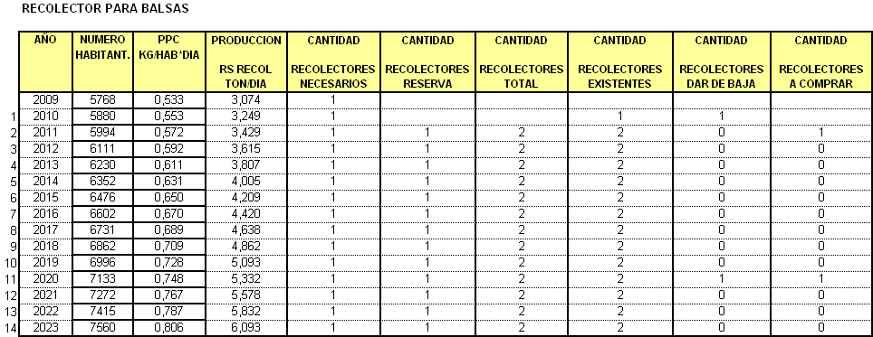**Tabla 17.** Dimensionamiento de vehículos necesarios para la recolección en MARBAL

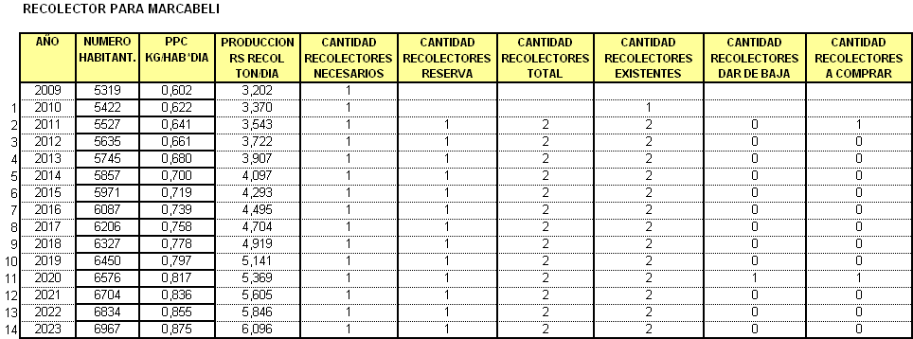

En forma diferente de los residuos comunes

* + 1. **SISTEMA DE IMPERMEABILIZACIÓN**

Por lo tanto, dentro de las áreas en el relleno sanitario, se implementa un área específica para la disposición de los residuos peligrosos de origen hospitalario. Esto significa que la mancomunidad deberá establecer necesariamente de este sistema.

Para evitar la contaminación del agua freática, es necesario realizar un sistema de impermeabilización de la base del relleno. En muchos casos la metodología utilizada es en base a de geomembranas, las mismas que por sus características son resistentes al ataque de sustancias químicas y garantizan la impermeabilidad de la base del relleno. Otra forma usualmente como faja de impermeabilización.

Para el presente caso aún cuando los resultados de los estudios de suelos determinan que el suelo en la zona es considerablemente impermeable con un coeficiente de 2,8x1 0-7 cm/s, es necesario garantizar que los lixiviados no vayan a contaminar las aguas subterráneas, para lo cual se ha previsto la instalación en la base y en las paredes del cubeto de geomembrana, la misma que tendrá las siguientes especificaciones técnicas:

* Geomembrana de polietileno de alta densidad (HDPE) de 0.50 a 1.0 mm de espesor. (Recomendable GEOTEXTIL PAVCO NT REF 7000)
* Membrana de tipo texturada para mejor fricción con el suelo natural
* Resistencia mínima a la tracción (ASTM D882, franja de 25mm) de 11 kN/m
* Resistencia mínima al punzonamiento (ASTM D4833) de 170 N
* Resistencia mínima al impacto (ASTM D 3993 mod) de 15J
* Resistencia mínima al rasgado (ASTM D 1004 C) de 67 N
* Resistencia mínima al agrietamiento bajo carga constante:
* NTCL > 100 horas
* SP-NTCL > 200 horas
* Protección UV para prevenir daños durante la instalación y en las paredes si no se recubre apropiadamente.
  + 1. **CHIMENEAS DE EVACUACIÓN DE GASES**

De los residuos sólidos a disponerse en el relleno sanitario, alrededor del 60% corresponde a materia orgánica, la cual por efecto de la descomposición anaerobia producen emisiones gaseosas, las cuales están compuestas por diferentes tipos de gases. El gas de relleno tiene una composición variable, especialmente la segunda fase de descomposición (fermentación ácida) produce una alta variedad de gases diferentes.

En la última fase, el gas de relleno se compone de aproximadamente 55 % de metano y 45 % de dióxido de carbón. Los otros gases se encuentran como elementos trazas. Durante la fermentación mecánica se estabiliza la composición del gas de relleno. En la siguiente tabla, se observa la composición de los gases del relleno, durante esta fase.

|  |  |  |
| --- | --- | --- |
| **Componente** | **Concentración típica** | **Comentarios** |
| **Componentes con concentración elevada** | | |
| Metano (CH4) | 40 - 65 % (Volumen %) | Se encuentra generalmente  Entre 50 - 60 %. |
| Dióxido de carbono (CO2) | 20 - 55 % (Volumen %) | Se encuentra generalmente  Entre 35 - 45 %. |
| Aire | 0 - 40 % (Volumen %) |  |
| Vapor de agua | Depende de la temperatura | Se trata en general de vapor Saturado. |
| **Gases con baja Concentración** | | |
| Hidrocarburos | 0 - 100 mg/m3 | La concentración de los  hidrocarburos baja con el tiempo. |
| Hidrocarburos halogenados | 20 - 1000 mg/m3 | La concentración de los  Hidrocarburos baja con el tiempo. |
| H2S | 0 - 800 mg/m3 |  |
| NH3 | 0 - 50 mg/m3 |  |
| Cl total | 5 - 600 mg/m3 | generalmente < 100 mg/m3 |
| F total | 1 - 100 mg/m3 | generalmente < 50 mg/m3 |

**Tabla 18.** Composición típica del gas de relleno durante la fermentación.

FUENTE: Diseño, Construcción, operación y cierre de rellenos sanitarios municipales.

* Diagnóstico y caracterización de los líquidos lixiviados del botadero de Zámbiza Quito, 1994 Ing. Marcelo Castillo.

El gas de relleno es explosivo e inflamable. Si no se evacua de manera adecuada, se dispersa sin control dentro del relleno e invade también terrenos adyacentes. Puede causar incendios o explosiones. El CH4 (metano) es explosivo en concentraciones entre 5 - 15 %; en concentraciones más elevadas de 15 %, es inflamable.

Adicionalmente, el gas de relleno se dispersa en el suelo, donde el metano puede dañar a las raíces de las plantas, impidiendo el suministro de la planta con oxígeno y aire. El metano también tiene un impacto venenoso en los seres humanos expuestos durante largo tiempo (por ejemplo, los obreros del relleno, recicladores trabajando en el relleno). Además, el metano tiene alto impacto como gas de invernadero y contamina el aire e influye en el clima.

Por lo mencionado para facilitar la salida de los gases del interior del relleno, que de no ser así, buscaría la zona menos compactada para salir o podría ocasionar el riesgo de la formación de bolsas de gas al interior del relleno; se ha dimensionado la ubicación y geometría de chimeneas conforme las recomendaciones de la bibliografía especializada, como se resume a continuación:

* Se ubicarán las chimeneas sobre la última capa de la base preparada del relleno.
* Se ubicarán en forma de cuadrícula (o tipo espina de pescado), con un espaciamiento de aproximadamente de 15 a 25m entre ellas, sobre los drenajes de lixiviados en la base del relleno.
* La sección de la chimenea será cuadrada de 0.16 m2, a razón de 0.40 m por lado.
* Los aspectos constructivos de la chimenea serán en base al criterio de minimizar costos, por lo que se construirán con palos en los vértices y con malla de gallinero en su perímetro. A su interior se colocará piedra bola de 5 a15 cm de diámetro.

En los planos, se muestra la ubicación de las chimeneas y detalles constructivos de su instalación, adicionalmente en el Manual de Operación se muestran las recomendaciones constructivas de este componente y anexos.

* + 1. **CELDAS DE RESIDUOS HOSPITALARIOS**

Tanto Balsas como Marcabelí, tienen un subcentro de salud, que cuenta con los servicios de clínica, cirugía, odontología y laboratorio, por lo que se generarán residuos sólidos hospitalarios infectocontagiosos que deben ser manejados por recolección separada para los residuos hospitalarios peligrosos, mientras que los residuos comunes generados en los establecimientos de salud serán manejados conjuntamente con los otros residuos comunes de la ciudad.

Para determinar la cantidad de residuos generados en un día por los Subcentros Cantonales, en primera instancia se determinó que el promedio de producción de residuos sólidos entre ambos subcentros es de 4,3 kg/día, valor que se encuentra dentro del rango recomendado por el Manual de de Manejo de Residuos Hospitalarios, editado por la Fundación Natura, y una densidad de 300 Kg/m3 se concluye que la cantidad de residuos hospitalarios peligrosos generados en un día es de 4,3 kg y su volumen es de 0,0046 m3/día, lo cual significa 4,7 m3/año.

Con el resultado obtenido se ha procedido a diseñar una celda para este tipo de residuos para un año, por lo que constructivamente se tendrán cubetos de celdas especiales de 2,0 de profundidad 4 x 2,5 m.

Estas celdas especiales tiene la particularidad de ser fosas con impermeabilización total, que garantice el aislamiento de los residuos en él dispuestos. Por esta razón las paredes y pisos de estos cubetos son de hormigón armado y se disponen de losas para su sellado. Adicionalmente y como se observa en los planos, en estas celdas se colocará interiormente geomembrana como un factor adicional de seguridad de estos cubetos.

Para evitar cualquier ingreso de líquidos al interior de estas celdas se construirá un sistema de cunetas perimetrales.

**5.5. TRATAMIENTO DE ORGÁNICOS.**

El tratamiento de los residuos sólidos orgánicos o biodegrables, constituye una alternativa válida desde el punto de vista ambiental, porque fundamentalmente los residuos son transformados de tal manera que son reutilizados en agricultura, y adicionalmente reduce considerablemente los volúmenes de residuos que van al relleno sanitario y por lo tanto, incrementa su vida útil, aspecto que es compartido por parte de las autoridades municipales y de varios sectores de la población que ya han propuesto iniciativas, algunas de las cuales como se manifestó anteriormente ya se encuentra en un proceso de implementación.

Para el caso de los cantones Balsas y Marcabelí, se tiene que la producción total de residuos sólidos orgánicos para el año 2008 es de 6,63 t/día que representa el 70.65% del total de los residuos sólidos generados en estos dos cantones, en consideración se propone el tratamiento de este tipo de residuos mediante compost y humus de lombriz..

El Compost y el humus de lombriz son capaces de transformar en abono orgánico cualquier tipo de residuos biodegradables como estiércol de bovinos, caprinos, cuyes, conejos, aves, hojas, y desperdicios urbanos.

En la actualidad el uso de los desechos señalados es tan importante debido al alto costo de los fertilizantes inorgánicos importados, a más de que producen efectos negativos en el suelo de cultivo, sumado a esto la contaminación ambiental que provocan las basuras cuando no son convenientemente tratadas y procesadas.

Para la mancomunidad MARBAL, se aconseja tratar los desechos orgánicos, mediante la elaboración de abonos orgánicos tipo compost en un 70% y humus de lombriz en un 30%, es decir que de las 6,63 ton/día, 4,63 ton/día se utilizarán para elaborar compost y 2,0 ton/día se las utilizará para elaborar humus de lombriz.

**5.6. INSTALACIONES AUXILIARES**

**5.6.1. CERRAMIENTO**

El cerramiento en el relleno tiene por finalidad evitar que personas ajenas a la operación puedan ingresar y de esa manera estar expuestas a los riesgos que se producen al entrar en contacto con los residuos sólidos, por lo tanto es necesario que el cerramiento sean lo más seguro posible con el fin de que cumpla con el objetivo para el cual está diseñado.

Con el fin de tener un acceso funcional al relleno, se ha considerado necesario realizar dos tipos de cerramientos. En la zona de ingreso al relleno, se dispondrá de un cerramiento de mampostería con puerta de malla vehicular y peatonal. El restante perímetro del relleno tendrá un cerramiento de alambre de púas de cinco filas, con postes de hormigón cada 2m. Los detalles constructivos se observa en el plano respectivo.

**5.6.2. VÍA INTERNA**

Para acceder tanto al área administrativa del relleno, como para las plataformas de operación de la fase I y fase II, se ha establecido el trazado de la vía interna, de 6 metros de ancho, y una longitud 652,94 m.

La vía está diseñada con una capa de cobertura tipo sub base clase III de 0,20 metros de altura, adicionalmente la vía está provista de cunetas que permitan la recolección de aguas lluvias, como se manifestó anteriormente debido al trazado que tiene la vía que está ubicada sobre las plataformas del relleno no es necesario tener cunetas en la vía y cunetas de intercepción de aguas lluvias, sino únicamente cunetas en la vía que servirán de igual manera para la intercepción de aguas que podría llegar a la zona del relleno. Se han proyectado dos tipos de cunetas en la parte baja de la vía una cuneta de forma triangular de 03, metros de altura y en la parte superior una cuneta tipo trapezoidal de 0,3 metros en la base inferior y 0,4 metros en la base superior, con una altura de igual a 0,4 metros, las principales características constructivas se observan en el plano respectivo.

**5.6.3. ÁREA ADMINISTRATIVA**

Para un adecuado manejo del relleno sanitario, este contará con un área administrativa ubicada al ingreso de terreno en la parte alta, donde se ubicarán una serie de facilidades para el personal operativo que manejará el relleno, las mismas que se detallan a continuación:

* Área de vestidores y bodega de 3.7 m2.
* Área de oficina de 4.2 m2.
* Área de vivienda de guardián de 5.4 m2.
* Baño (2 m2).
* Área de duchas y vestidores de 8,4 m2.
* Área de estar de 8,4 m2.

El área total administrativa es de 26,2 m2. Adicionalmente en el área administrativa existe una fosa séptica para el tratamiento de las aguas servidas y una cisterna para la reserva de agua para el personal del relleno.

En los planos se observan los detalles constructivos de las unidades mencionadas del área administrativa.

**CAPÍTULO 6**

1. **CONCLUSIONES Y RECOMENDACIONES.**

**Como conclusiones se citan las siguientes:**

1. Al igual que otros servicios sanitarios básicos, como el suministro de agua potable, la eliminación o tratamiento de aguas residuales en una ciudad, el manejo de los desechos sólidos merece igual atención por parte de las autoridades locales y de la comunidad en general.
2. Actualmente la disposición final de los desechos sólidos producidos en las ciudades de Balsas y Marcabelí, se las realiza en un botadero a cielo abierto; ubicado a 36.6 Km del centro de la ciudad de Balsas, en el Relleno Sanitario de Arenillas; y a 11.5 Km de la ciudad de Marcabelí, muy cerca del Rio Puyango; haciéndose necesario un relleno sanitario integral, como la alternativa más viable y que se adapta a las condiciones técnicas y realidad socio-económica locales.
3. Es necesario que luego de la selección del terreno, de acuerdo a los argumentos y cuadros comparativos de puntajes establecidos en base a una metodología viable, será necesario realizar el mejor de los esfuerzos para llegar a un acuerdo con los propietarios de la alternativa **No. 2, y No. 5** que tienen el más alto puntaje; ya sea por negociación y adquisición o expropiación, para inmediatamente lograr continuar con la siguiente fase de los estudios topográficos
4. Realizado el diagnóstico de la recolección de los desechos sólidos, se ha determinado que en la Mancomunidad “MARBAL”, existe una producción per cápita de 0,567 kg/hab-día.
5. De acuerdo al balance de aguas realizado, se determinó la existencia de líquido percolado en los meses de febrero y marzo.
6. La cantidad de lixiviados que se producirán en el relleno sanitario es de 0,00082 lit/seg, pese a ser muy bajo este valor se ha diseñado un sistema de recolección y tratamiento de estos líquidos.
7. De acuerdo a la topografía y características del terreno escogido, se utilizó para el diseño del relleno sanitario la combinación de los métodos de zanja y área.
8. El terreno escogido para la implantación del relleno sanitario arcilloso de mediana plasticidad, por lo que se adoptó 10 cm mínimo, de espesor para el material de cobertura.
9. La solera del suelo de soporte es del 1% con dirección al talud para evitar el flujo de percolado hacia la parte exterior del relleno.
10. La pendiente del talud de la celda es de 1H: 1V; para que se pueda trabajar con facilidad, como recomienda el ensayo de suelos y su ángulo de fricción es de 36 grados.
11. El relleno sanitario tendrá una vida útil de 15 años, por recomendaciones del FISE, CARE, OPS; sin embargo está diseñado para 20 años de vida útil, con el inicio inmediato de la clasificación y tratamiento de los residuos.
12. El tratamiento para los residuos orgánicos debe hacérselo mediante la producción de abonos orgánicos tipo compost y humus de lombriz.
13. 199,00 toneladas de residuos orgánicos se procesarán mensualmente en el relleno sanitario.
14. Con el 70% de los residuos orgánicos se elaborará compost y con el 30% se elaborará humus.

**Como recomendaciones se citan las siguientes:**

* El relleno sanitario solamente alojará residuos urbanos y rurales.

La excavación se efectuará siguiendo la secuencia de diseño descrita.

* La basura deberá ser tapada con el material de cobertura en su totalidad al cabo de cada jornada, garantizando la eliminación de vectores.
* Si es preciso alojar residuos hospitalarios, deberán tener un proceso previo de incineración, aquellos que no cumplan con esto no serán recibidos en el Relleno Sanitario, en la fosa de hormigón adecuada para el efecto y de acuerdo al diseño recomendado.
* Los guardianes del relleno deben constatar permanentemente que el gas captado esté quemándose.
* Se deben tapar las grietas que se produzcan en las zonas del relleno ya terminadas, para evitar la emanación de gases y/o percolados.
* Los caminos de acceso deben mantenerse transitables todo el tiempo.
* Los materiales de desbanque o restos de construcción que ingresen al relleno se los depositará en la zona de acumulación de material

Cumplir con el plan de mitigación de impacto ambiental

**Aseo de calles y áreas públicas**

* De acuerdo al estudio general realizado en las ciudades de Balsas y Marcabelí, este trabajo pretende brindar soluciones a la problemática de los residuos sólidos, las mismas que se sugiere los Municipios, pongan en práctica la Mancomunidad, para optimizar y mejorar los servicios existentes, con el apoyo logístico que tienen actualmente y que es suficiente para iniciar el proceso.

**Organización**

* Para optimizar el manejo de la recolección, transporte y disposición final de los desechos sólidos de cada la ciudad, se deberá crear un coordinador del departamento independiente cuyo organigrama debería ser el siguiente:

**PTOPROPUESTA MANCOMUNIDAD “MARBAL”**

**PROPUESTA DE LO ORGANIZACIONAL**

**Residuos Sólidos**

**Orgánicos**

**Rechazo**

**Reciclable**

**Control de calidad**

**Peligrosos**

**COMITÉ EJECUTIVO**

**(Alcaldes, directores departamentales, Gerente, representante ciudadanía**

**GERENTE**

**Equipo de**

**Apoyo Externo:**

Jurídicos

M. ONGs, Instituciones Públicas,

otros

**Técnico social**

**Técnico en infraestructura**

**Educación**

**Promoción**

**Información**

**Barrido**

**RECOLECCIÓN**

**TRANSPORTE**

**OPERACIÓN**

**TRATAMIENTO**

**Contador/a y Secretario/a**

**RECURSOS ECONÓMICOS**

**TALENTOS HUMANOS**

MUNICIPIOS

**Subsidió**

**Tarifa**

**Apoyo**

**Reciclaje**

**Lombricultura**

**Impactos y mitigación ambiental**

**Recursos a incrementar.**

* Para poder cumplir con un servicio óptimo, la Empresa Pública Municipal de Desechos Sólidos “Marbal”; deberá contar con personal suficiente y capacitado, así como también con equipo y material necesario para la recolección, transporte y disposición final de los desechos sólidos.

**Recursos humanos.**

* Para mejorar el servicio primeramente se deberá incorporar a la unidad de desechos sólidos a un ingeniero civil, el mismo que tendrá a su cargo coordinar la parte técnica del relleno sanitario.
* El seguimiento de este sistema estará a cargo del Director del Departamento de Obras Públicas y/o Coordinador de cada Municipio para que forme parte de la Mancomunidad, quienes serán nombrados por la Gerencia en la Empresa Pública Municipal de Residuos Sólidos “MARBAL”; la que se encargará de controlar el rendimiento de todo el personal que labora en la unidad, con el fin de solucionar los diferentes problemas que se presenten a diario.
* Del cálculo realizado, en lo que se refiere al número de agentes para el barrido, la Mancomunidad deberá incorporar una pareja más de agentes, ya que no cuenta con el recurso humano necesario y eventual.
* Del análisis efectuado se llegó a la determinación de que lo más práctico y recomendable es el uso del recipiente plástico de 30 litros, considerando que este debe ser utilizado exclusivamente para el depósito de residuos domiciliares y no para desperdicios de escombros, talleres, y materiales de construcción los cuales deberán ser depositados por los generadores directamente al sitio de disposición final; este proceso va de la mano con el plan de promoción social que se propone.

Es deber de la Mancomunidad de los cantones Balsas y Marcabelí concienciará a la población del problema de la contaminación y promover campañas de información en lo referente a manejo y clasificación de desechos, recolección en los hogares y disposición final; ya que es la única manera de lograr que la ciudadanía comprenda que en sus manos está el lograr tener una ciudad limpia y agradable.

Del cumplimiento de todas las recomendaciones dadas en este proyecto dependerá el éxito del Relleno Sanitario "Marbal”, siendo las Municipalidades del Cantón Balsas y Marcabelí, la encargada de hacerlas cumplir a cabalidad.

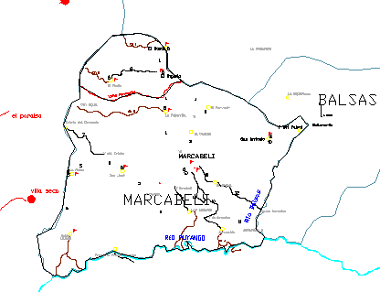



**NORTE**

**CANTÓN BALSAS**

Océano Pacífico

Provincia Loja

**Mapa de Ubicación Geográfica del Área del Proyecto.**



**DIVISIÓN POLÍTICA**

**PLAN DE DESARROLLO BALSAS**

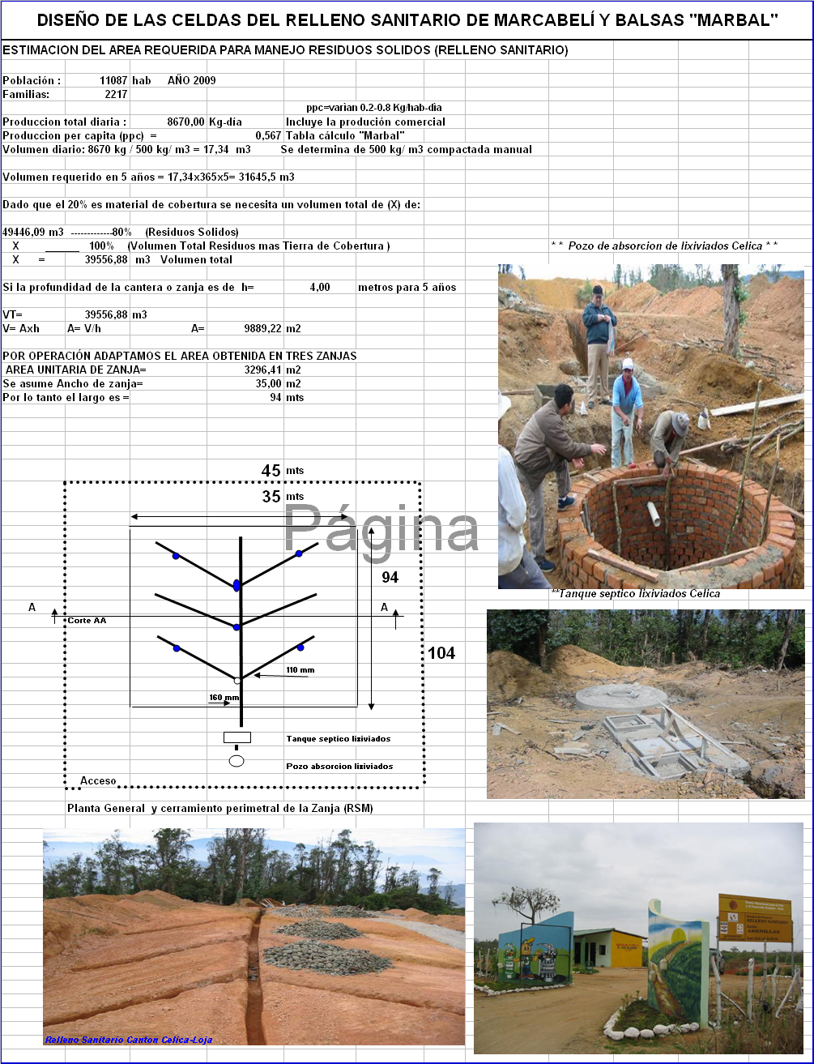**ANEXO 1**

**ANEXO 2** 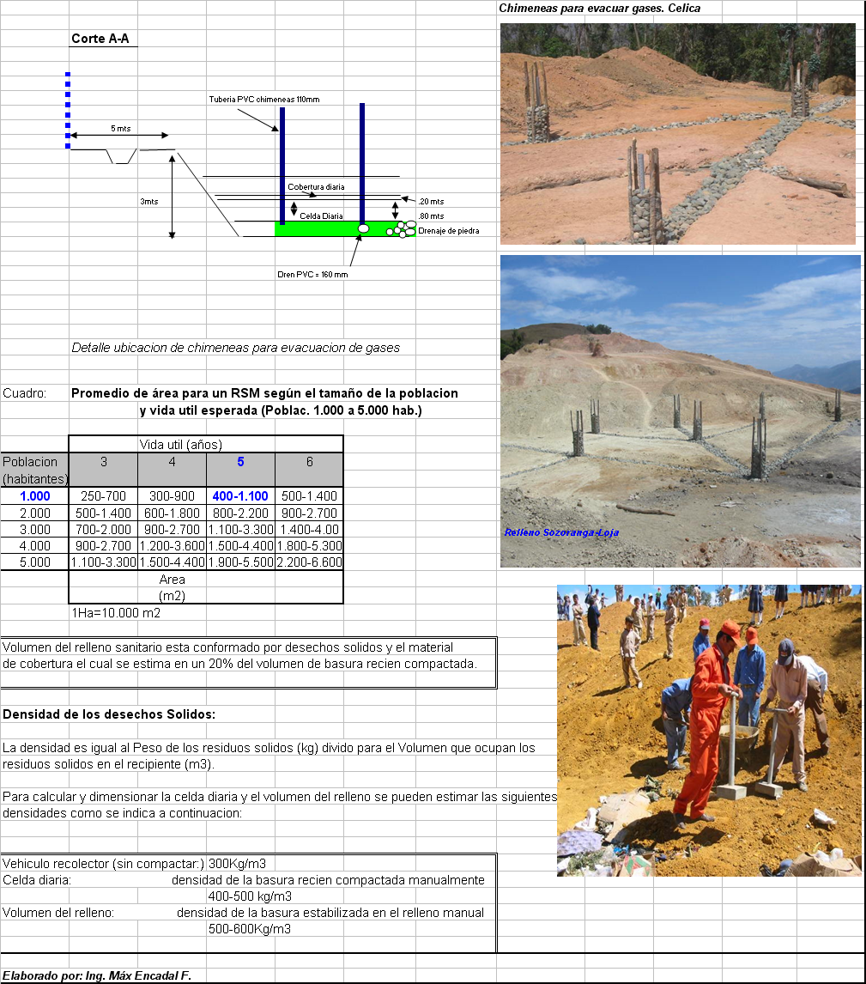

**BIBLIOGRAFÍA**

1. CASTILLO PAZMIÑO, M. 1994. Diagnóstico y caracterización de los líquidos percolados del botadero de basura de Zambiza - Quito. Escuela Politécnica Nacional, Quito- Ecuador.

2. GAONA, J. 1999. Diseño del relleno sanitario manual para la ciudad de Alamor. UTPL, Zamora - Ecuador.

3. HADDAD, J. F. 1981. Manual de instrucción. Disposición final de residuos sólidos. Programa regional OPS/EHP/ CEPIS de mejoramiento de aseo urbano. México; Mayo. p. 11.

4. JARAMILLO, J. 1991. Guía para el diseño, construcción y operación de rellenos sanitarios manuales. Serie técnica no. 28. Washington D.C. 214 p.

5. KENNET, A. S; SHUZ, D. 1983. Primer Curso ecuatoriano de los desechos sólidos, Tomo I, Método de las rutas heurísticas, Guayaquil. Heurísticas.- Protones para el diseño de las rutas, para el barrido y recolección de los desechos sólidos.

6. REYES MARQUES, D. 1980. Evaluación de ocho métodos indirectos para estimar la evapotranspiración en Zamora, U.N.L., Zamora - Ecuador.96 p.

7. SOWERS, G. 1983. Introducción a la mecánica de suelos y cimentaciones. México, Limusa. 677p.

8. SHINTANI, M. 2000. Manejo de desechos de la Producción Bananera. Bokashi: Abono Orgánico Fermentado. Revista El Agro. Quito, Ec., 20-65 p.

9. TORRES, NIETO, Álvaro. 1983. Topografía. Tomo 8. México, NORMA.

10. TCHOBANOGLOUS, G. 1998. Gestión integral de residuos sólidos. Madrid, McGraw Hill. Volumen I.

11. VIVANCO, A. 2005. Elaboración de EM Bokashi y su Evaluación en el Cultivar Maíz, Bajo Riego en el Tambo, Catamayo, Loja. Tesis Ing. Agr. Universidad Nacional de Loja, Área Agropecuaria y Recursos Naturales Renovables. 150 p

12. http://www.proexant.org.ec /Abonos_ Org%C3%A1nicos.html.